

HỌC VIỆN CÔNG NGHỆ BƯU CHÍNH VIỄN THÔNG
KHOA CÔNG NGHỆ THÔNG TIN 1


BÁO CÁO BÀI TẬP LỚN MÔN HỌC IOT VÀ ỨNG DỤNG
Đề tài: Xây dựng hệ thống IoT giám sát môi trường và điều khiển thiết bị từ xa sử dụng ESP32
Giảng viên hướng dẫn: TS. Nguyễn Quốc Uy
Họ và tên: | Nguyễn Chí Hùng
Mã sinh viên: | B23DCCN359
Lớp: | D23CNPM04
Nhóm lớp: | 10

Hà Nội - 2026
Lời cảm ơn
Trước hết, em xin gửi lời cảm ơn chân thành đến Thầy TS.Nguyễn Quốc Uy, giảng viên môn IoT, đã tận tình giảng dạy, hướng dẫn và truyền đạt cho em những kiến thức quý báu trong suốt quá trình học tập và thực hiện bài tập lớn với đề tài “Xây dựng hệ thống IoT giám sát môi trường và điều khiển thiết bị từ xa sử dụng ESP32”.
Nhờ sự hướng dẫn và những góp ý tận tình của Thầy, em đã có cơ hội vận dụng các kiến thức về Internet of Things, vi điều khiển ESP32, cảm biến, kết nối mạng và điều khiển thiết bị từ xa vào một bài toán thực tế. Qua quá trình thực hiện, em không chỉ củng cố kiến thức chuyên môn mà còn rèn luyện được khả năng nghiên cứu, lập trình và giải quyết các vấn đề phát sinh trong quá trình xây dựng hệ thống.
Em cũng xin bày tỏ lòng biết ơn sâu sắc tới Học viện Công nghệ Bưu chính Viễn thông, nơi đã tạo môi trường học tập, cung cấp cơ sở vật chất và những điều kiện cần thiết để em có thể học tập, nghiên cứu và hoàn thành bài tập lớn này.
Mặc dù đã cố gắng hoàn thiện bài tập và báo cáo một cách tốt nhất, nhưng do kiến thức và kinh nghiệm thực tế của bản thân còn hạn chế nên bài làm không tránh khỏi những thiếu sót. Em rất mong nhận được sự nhận xét và góp ý của Thầy để có thể hoàn thiện hơn kiến thức và kỹ năng của mình.
Cuối cùng, em xin kính chúc Thầy TS.Nguyễn Quốc Uy luôn mạnh khỏe, hạnh phúc và thành công trong công tác giảng dạy, đồng thời tiếp tục truyền đạt những kiến thức quý báu và cảm hứng học tập đến các thế hệ sinh viên.
Em xin chân thành cảm ơn!

MỤC LỤC
Chương 1. Tổng quan dự án 4
1.1. Mục tiêu dự án 4
1.2. Phạm vi dự án 4
1.3. Đối tượng sử dụng 4
1.4. Các chức năng chính 5
1.5. Các công nghệ, thiết bị sử dụng 5
Chương 2. Thiết kế kiến trúc tổng thể 7
Chương 3. Thiết kế chi tiết hệ thống 8
3.1. Thiết kế cơ sở dữ liệu 8
3.1.1. Lược đồ ERD 8
3.1.2. Lược đồ quan hệ 9
3.2. Use case 10
3.2.1. Sơ đồ Use case tổng quan 10
3.2.2. Use case 1: View Data On Dashboard 11
3.2.3. Use case 2: Control Device 13
3.2.4. Use case 3: View Sensor Data History 16
3.2.5. Use case 4: View Device Activity Diagram 18
3.3. API documentation 20
3.3.1. Sensor APIs 20
3.3.2. Device (LED) APIs 26
3.3.3. History APIs 29
Chương 4. Kết luận 32

CHƯƠNG 1. TỔNG QUAN DỰ ÁN

1.1. Mục tiêu dự án
Dự án nhằm xây dựng một hệ thống Internet of Things (IoT) đơn giản sử dụng vi điều khiển ESP32 để thu thập dữ liệu từ các cảm biến môi trường và điều khiển thiết bị từ xa thông qua giao diện Web.
Hệ thống sử dụng các cảm biến để thu thập ba thông số môi trường gồm nhiệt độ, độ ẩm và cường độ ánh sáng. Dữ liệu sau khi được ESP32 thu thập sẽ được truyền thông qua giao thức MQTT đến máy chủ MQTT. Website có nhiệm vụ nhận dữ liệu và hiển thị các thông số cảm biến theo thời gian thực, với chu kỳ cập nhật khoảng 2 giây.
Bên cạnh chức năng giám sát, hệ thống cho phép người dùng điều khiển bật/tắt hai đèn LED trực tiếp từ giao diện Web. Lệnh điều khiển từ Web được truyền thông qua MQTT đến ESP32, sau đó ESP32 thực hiện thay đổi trạng thái của các LED tương ứng.
Thông qua dự án, hệ thống hướng đến việc minh họa mô hình hoạt động cơ bản của một hệ thống IoT, trong đó thiết bị cảm biến, máy chủ trung gian MQTT và ứng dụng Web có thể trao đổi dữ liệu hai chiều.

1.2. Phạm vi dự án
Phạm vi của dự án tập trung vào việc xây dựng một mô hình IoT quy mô nhỏ phục vụ mục đích học tập và nghiên cứu.
Dự án tập trung vào các chức năng giám sát và điều khiển cơ bản, chưa hướng đến việc triển khai hệ thống IoT ở quy mô lớn, quản lý nhiều thiết bị hoặc xây dựng các cơ chế bảo mật phức tạp.

1.3. Đối tượng sử dụng
Đối tượng sử dụng chính của hệ thống là người dùng có nhu cầu theo dõi các thông số môi trường và điều khiển thiết bị từ xa thông qua Website.
Ngoài ra, hệ thống cũng hỗ trợ phục vụ trong quá trình học tập và thực hành của sinh viên ngành công nghệ thông tin, kỹ thuật máy tính, điện - điện tử hoặc các ngành liên quan đến IoT.

1.4. Các chức năng chính
- Thu thập và hiển thị dữ liệu cảm biến: Thu thập dữ liệu nhiệt độ, độ ẩm và ánh sáng từ ESP32, truyền qua MQTT và hiển thị trên Website theo thời gian thực.
- Điều khiển thiết bị: Cho phép người dùng bật/tắt các thiết bị LED trực tiếp từ Website thông qua giao thức MQTT.
- Quản lý lịch sử dữ liệu cảm biến: Cho phép xem, tìm kiếm và sắp xếp lịch sử dữ liệu cảm biến theo thời gian.
- Quản lý lịch sử hoạt động thiết bị: Cho phép xem, tìm kiếm và sắp xếp lịch sử bật/tắt của các thiết bị theo thời gian.

1.5. Các công nghệ, thiết bị sử dụng
Thành phần | Công nghệ/Thiết bị | Vai trò
Vi điều khiển | ESP32 | Đọc dữ liệu từ cảm biến, kết nối Wi-Fi và điều khiển LED
Lập trình ESP32 | Arduino IDE / Arduino Framework | Lập trình và nạp chương trình cho ESP32
Cảm biến | Cảm biến nhiệt độ, độ ẩm (DHT 11), ánh sáng (photodiode TH373) | Thu thập dữ liệu môi trường
Thiết bị đầu ra | 2 LED 5mm | Thực hiện chức năng bật/tắt theo yêu cầu
Giao thức | MQTT | Trao đổi dữ liệu giữa ESP32 và hệ thống Web
MQTT Broker | MQTT Broker | Trung gian nhận và phân phối dữ liệu MQTT
Backend | Spring boot, RESTful API | Xử lý dữ liệu và cung cấp API cho Website
Frontend | HTML, CSS, JavaScript | Xây dựng giao diện giám sát và điều khiển
Cơ sở dữ liệu | MySQL | Lưu trữ, quản lý và truy xuất dữ liệu

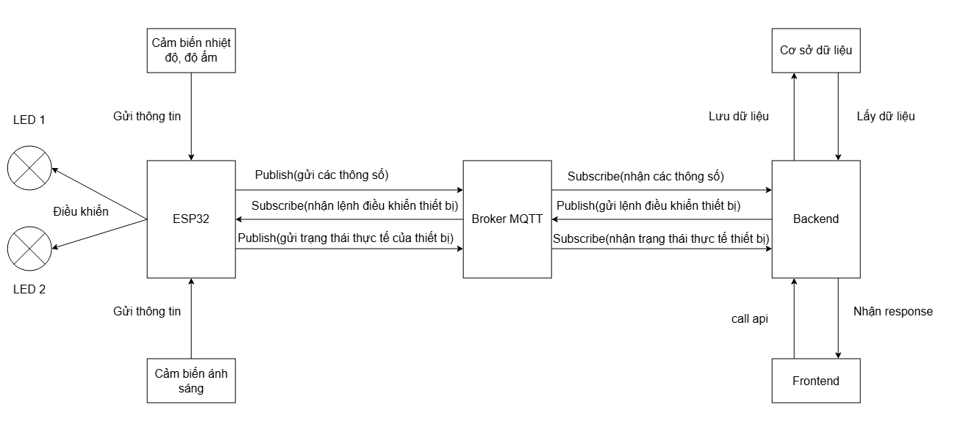
CHƯƠNG 2. THIẾT KẾ KIẾN TRÚC TỔNG THỂ
Hình 2.1. Kiến trúc tổng quan hệ thống

CHƯƠNG 3. THIẾT KẾ CHI TIẾT HỆ THỐNG

3.1. Thiết kế cơ sở dữ liệu

3.1.1. Lược đồ ERD
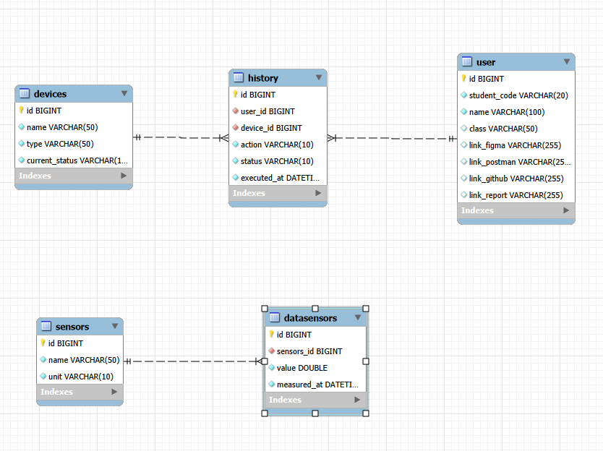
Hình 3.1. Lược đồ ERD

3.1.2. Lược đồ quan hệ
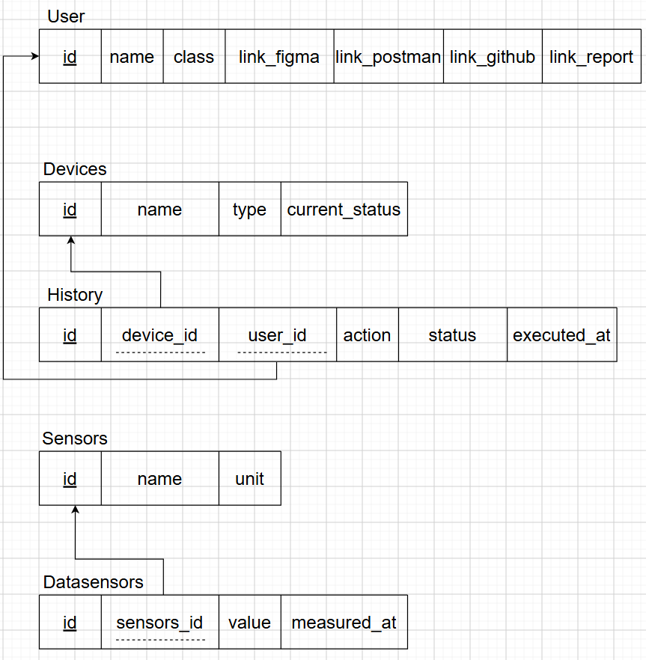
Hình 3.2. Lược đồ quan hệ

3.2. Use case

3.2.1. Sơ đồ Use case tổng quan
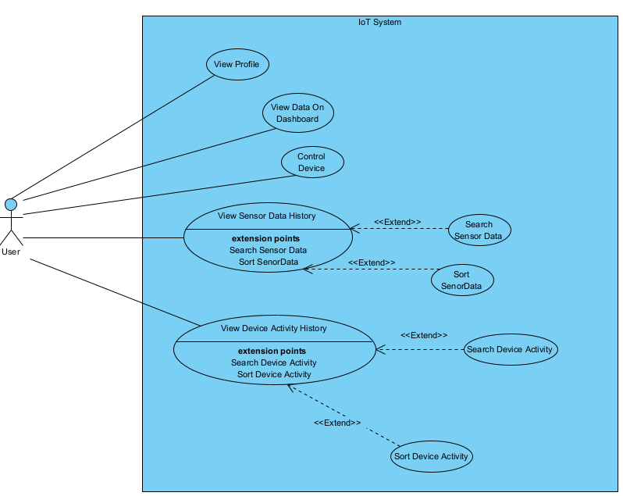
Hình 3.4. Sơ đồ use case tổng quan

3.2.2. Use case 1: View Data On Dashboard
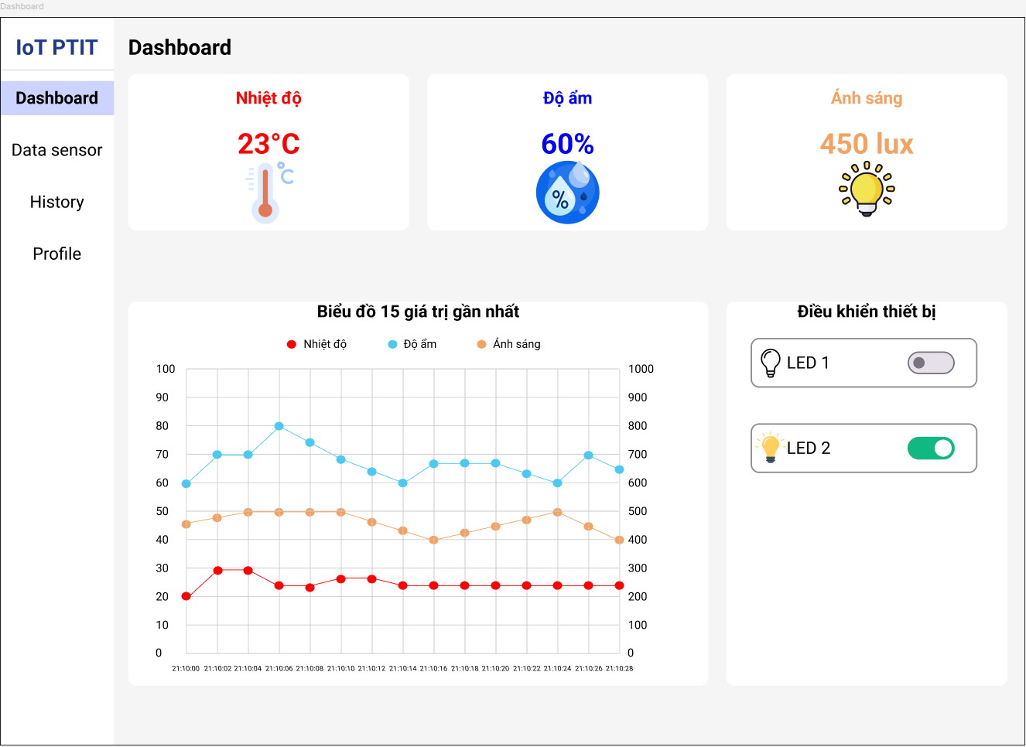
Hình 3.5. Giao diện cho use case 1

a. Mô tả use case
- Use Case Description: Người dùng truy cập trang Dashboard để xem thông số hiện tại của 3 loại cảm biến (nhiệt độ, độ ẩm, ánh sáng), biểu đồ 15 giá trị gần nhất và trạng thái hoạt động (ON/OFF) của 2 thiết bị LED. Dữ liệu được cập nhật tự động theo thời gian thực (2 giây/lần).
- Actor:
- User (người dùng hệ thống)
- Pre-Condition:
- User đã đăng nhập thành công vào hệ thống (nếu hệ thống yêu cầu xác thực)
- ESP32 đang hoạt động, kết nối MQTT Broker và gửi dữ liệu cảm biến ổn định
- Backend đã kết nối thành công tới MQTT Broker và Database
- Có ít nhất dữ liệu cảm biến trong Database để hiển thị
- Post-Condition:
- Trang Dashboard hiển thị đầy đủ: giá trị hiện tại của 3 cảm biến, biểu đồ 15 giá trị gần nhất, trạng thái ON/OFF của LED1 và LED2
- Dữ liệu trên giao diện được tự động làm mới mỗi 2 giây mà không cần user thao tác lại
- Nếu không có dữ liệu hoặc mất kết nối, hệ thống hiển thị trạng thái phù hợp (ví dụ: "Không có dữ liệu" hoặc "Mất kết nối")

b. Sequence diagram
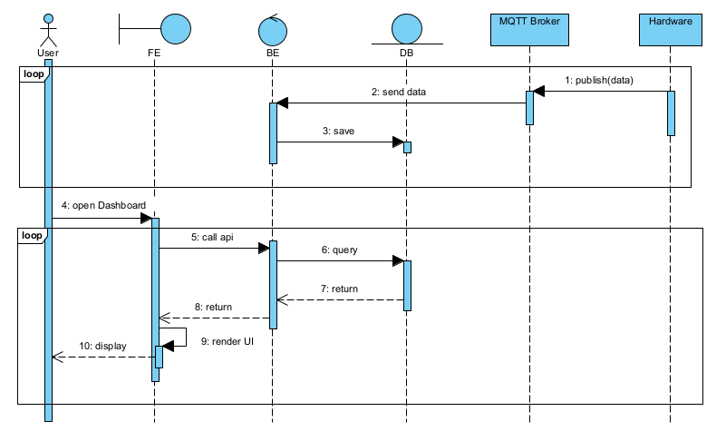
Hình 3.6. Biểu đồ tuần tự usecase 1
- Hardware (HW) đọc các thông số môi trường thực tế (nhiệt độ, độ ẩm, ánh sáng) và tiến hành publish (gửi) dữ liệu lên MQTT Broker mỗi 2 giây.
- MQTT Broker đưa message chứa dữ liệu này đến Backend (BE) (do BE đã subscribe sẵn topic cảm biến từ trước).
- BE lưu dữ liệu vào Database (DB).
- User mở trình duyệt web và truy cập vào trang Dashboard.
- Frontend (FE) gửi các request HTTP GET đến BE thông qua các API:
- /api/sensors/latest (lấy giá trị thực tế hiện tại).
- /api/sensors/chart?limit=15 (lấy 15 bản ghi gần nhất cho biểu đồ).
- /api/devices/status (lấy trạng thái bật/tắt của đèn LED).
- BE tiếp nhận request và tiến hành truy vấn DB.
- DB thực thi truy vấn và trả kết quả về cho BE.
- BE đóng gói các kết quả và trả về cho FE
- FE nhận kết quả, tiến hành render giao diện: hiển thị số liệu lên 3 ô thông số lớn, vẽ đồ thị 15 điểm bằng thư viện Chart.js, và cài đặt đúng trạng thái cho nút toggle của LED 1 và LED 2.
- FE hiển thị giao diện cho người dùng.

3.2.3. Use case 2: Control Device
Hình 3.7. Use case điều khiển thiết bị

a. Mô tả use case
- Use Case Description: Người dùng bật hoặc tắt thiết bị LED (LED1 hoặc LED2) thông qua giao diện Dashboard bằng nút toggle. Yêu cầu điều khiển được gửi từ Frontend đến Backend, sau đó Backend gửi lệnh qua MQTT Broker xuống ESP32 để thực thi, và trạng thái thực tế được ghi nhận lại vào hệ thống.
- Actor:
- User (người thực hiện thao tác điều khiển)
- Hardware/ESP32 (thiết bị thực thi lệnh và phản hồi trạng thái)
- Pre-Condition:
- User đã đăng nhập thành công vào hệ thống
- ESP32 đang kết nối với MQTT Broker và sẵn sàng nhận lệnh điều khiển
- Backend đã subscribe đúng topic điều khiển và topic trạng thái thiết bị
- Trang Dashboard đã load và hiển thị đúng trạng thái hiện tại của LED trước khi thao tác
- Post-Condition:
- Một bản ghi mới được tạo trong bảng History với action (ON/OFF) và status ban đầu là "WAITING"
- ESP32 nhận lệnh và thực thi bật/tắt LED thực tế
- Trạng thái thực tế (ON/OFF) được ESP32 gửi ngược về, cập nhật vào bản ghi History (thay thế "WAITING")
- Giao diện toggle switch trên Dashboard hiển thị đúng trạng thái thực tế sau khi thiết bị phản hồi
- Trường hợp thiết bị không phản hồi sau thời gian timeout, trạng thái được đánh dấu là lỗi (ví dụ: "FAILED")

b. Sequence diagram
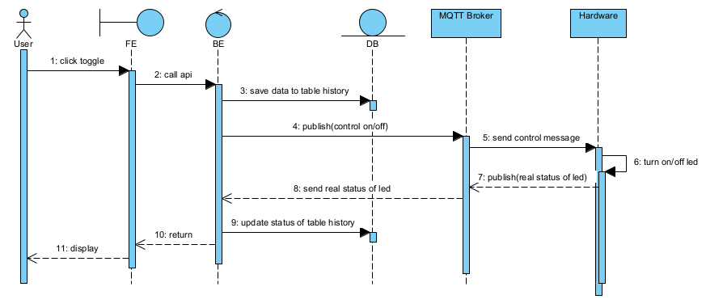
Hình 3.8. Biểu đồ tuần tự use case 2
- User tương tác với giao diện bằng cách click vào nút gạt (toggle) để ra lệnh điều khiển thiết bị (ví dụ: yêu cầu bật LED 1).
- Frontend (FE) gửi một request HTTP POST đến Backend (BE) thông qua API /api/devices/{id}/control kèm theo dữ liệu payload chứa hành động mong muốn (ví dụ: action = ON).
- BE tiếp nhận request và thực thi lệnh INSERT vào bảng history trong Database (DB) một bản ghi mới để ghi nhận thao tác, thiết lập trạng thái ban đầu là chờ xử lý (status = WAITING).
- BE đóng gói lệnh điều khiển thành bản tin JSON và publish (gửi) lên MQTT Broker vào topic điều khiển tương ứng (ví dụ: iot/led1/control với nội dung {"action":"ON"}).
- MQTT Broker nhận bản tin và chuyển tiếp (forward) gói tin xuống Hardware (HW - ESP32) (do ESP32 đã đăng ký/subscribe topic này từ trước).
- HW nhận lệnh điều khiển, giải mã JSON và thực thi thay đổi mức logic trên vi điều khiển (sử dụng hàm digitalWrite) để thực sự bật/tắt đèn LED vật lý.
- HW đóng gói trạng thái thực tế của thiết bị và publish ngược lại lên MQTT Broker vào topic trạng thái (ví dụ: iot/led1/status với nội dung {"status":"ON"}).
- MQTT Broker tiếp nhận và chuyển tiếp bản tin trạng thái này về cho BE (do BE đã subscribe topic trạng thái của thiết bị).
- BE phân tích gói tin nhận được và thực thi lệnh UPDATE vào DB để cập nhật trạng thái thực (ON hoặc OFF) cho bản ghi lịch sử ở bước 3, thay thế cho trạng thái WAITING.
- BE trả về trạng thái bật/tắt có thành công không để FE hiển thị thông báo cho người dùng.

3.2.4. Use case 3: View Sensor Data History
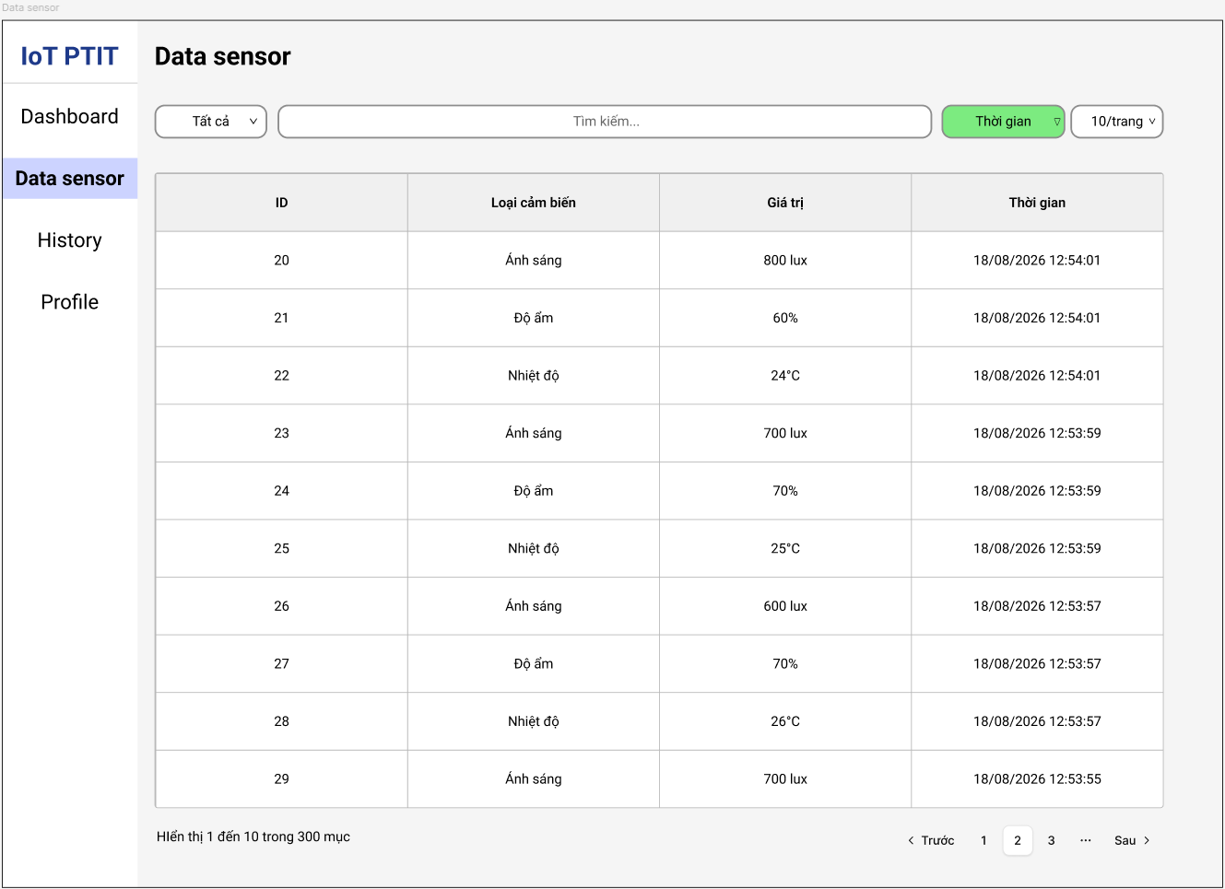
Hình 3.9. Giao diện cho use case 3

a. Mô tả use case
- Use Case Description: Người dùng truy cập trang Data sensor để xem toàn bộ lịch sử dữ liệu đã ghi nhận từ các cảm biến, có thể tìm kiếm theo thời gian, tìm kiếm theo giá trị, lọc theo loại cảm biến, sắp xếp theo thời gian và phân trang kết quả.
- Actor:
- User (người xem và tra cứu dữ liệu)
- Pre-Condition:
- User đã đăng nhập thành công vào hệ thống
- Database đã có dữ liệu cảm biến được lưu trữ từ trước (thông qua quá trình thu thập dữ liệu nền)
- Backend cung cấp đúng API hỗ trợ filter, sort, phân trang
- Post-Condition:
- Bảng dữ liệu hiển thị đúng danh sách bản ghi (ID, loại cảm biến, giá trị, thời gian) phù hợp với điều kiện tìm kiếm/lọc/sắp xếp mà user đã chọn
- Khi user thay đổi điều kiện tìm kiếm, lọc, sắp xếp hoặc chuyển trang, bảng dữ liệu được cập nhật tương ứng mà không mất các điều kiện đã áp dụng trước đó
- Nếu không có dữ liệu phù hợp, hệ thống hiển thị thông báo "Không tìm thấy dữ liệu"

b. Sequence diagram
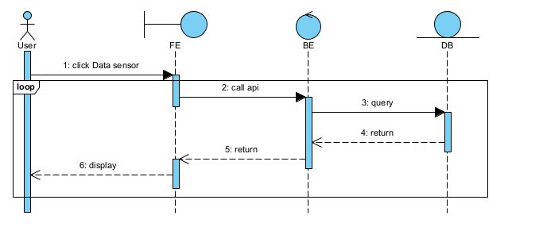
Hình 3.10. Biểu đồ tuần tự use case 3
- User chọn mục "Data sensor".
- Frontend (FE) tiếp nhận sự kiện và gửi một request HTTP GET đến Backend (BE) thông qua API /api/sensors?page=1&size=10&sort=desc để lấy dữ liệu mặc định.
- BE tiếp nhận request và thực thi truy vấn vào bảng sensor_data trong Database (DB)
- DB xử lý và trả về cho BE danh sách bản ghi cùng với tổng số lượng bản ghi hiện có.
- BE đóng gói dữ liệu thành định dạng JSON và trả về cho FE.
- FE nhận JSON, tiến hành render (kết xuất) dữ liệu thành dạng bảng và hiển thị thanh phân trang cho User.

3.2.5. Use case 4: View Device Activity Diagram
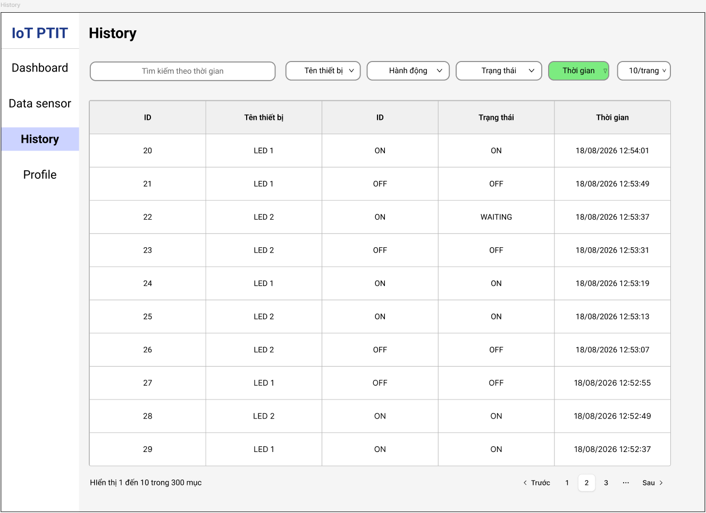
Hình 3.11. Giao diện cho use case 4

a. Mô tả use case
- Use Case Description: Người dùng truy cập trang History để xem lại toàn bộ lịch sử các thao tác điều khiển thiết bị (LED1, LED2), bao gồm hành động được yêu cầu và trạng thái thực tế sau khi thực thi. Người dùng có thể tìm kiếm theo thời gian, tìm kiếm theo hành động, lọc theo tên thiết bị, sắp xếp theo thời gian và phân trang kết quả.
- Actor:
- User (người xem và tra cứu lịch sử hoạt động thiết bị)
- Pre-Condition:
- User đã đăng nhập thành công vào hệ thống
- Database đã có ít nhất một bản ghi lịch sử điều khiển thiết bị (được tạo ra từ use case Control Device)
- Backend cung cấp đúng API hỗ trợ filter, sort, phân trang cho bảng History
- Post-Condition:
- Bảng lịch sử hiển thị đúng danh sách bản ghi (ID, tên thiết bị, hành động, trạng thái, thời gian) phù hợp với điều kiện tìm kiếm/lọc/sắp xếp mà user đã chọn
- Khi user thay đổi điều kiện tìm kiếm, lọc, sắp xếp hoặc chuyển trang, bảng dữ liệu được cập nhật tương ứng mà không mất các điều kiện đã áp dụng trước đó
- Các bản ghi có trạng thái "WAITING" (đang chờ thiết bị phản hồi) vẫn hiển thị đúng thực trạng tại thời điểm truy vấn
- Nếu không có dữ liệu phù hợp, hệ thống hiển thị thông báo "Không tìm thấy dữ liệu"

b. Sequence diagram
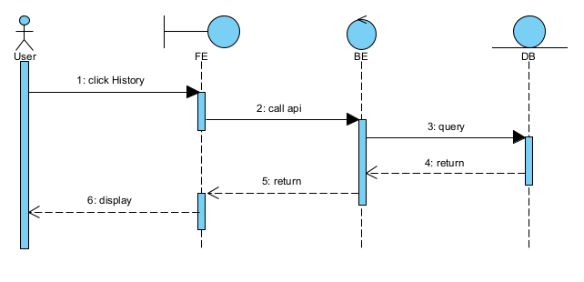
Hình 3.12. Biểu đồ tuần tự use case 4
- User chọn mục "History".
- Frontend (FE) tiếp nhận sự kiện và gửi một request HTTP GET đến Backend (BE) thông qua API /api/history?page=1&size=10&sort=desc để lấy dữ liệu mặc định.
- BE tiếp nhận request và thực thi truy vấn vào bảng history trong Database (DB).
- DB xử lý và trả về cho BE danh sách bản ghi cùng với tổng số lượng bản ghi hiện có.
- BE đóng gói dữ liệu thành định dạng JSON và trả về cho FE.
- FE nhận JSON, tiến hành render (kết xuất) dữ liệu thành dạng bảng và hiển thị thanh phân trang cho User.

3.2.6. Use case 5: View Profile
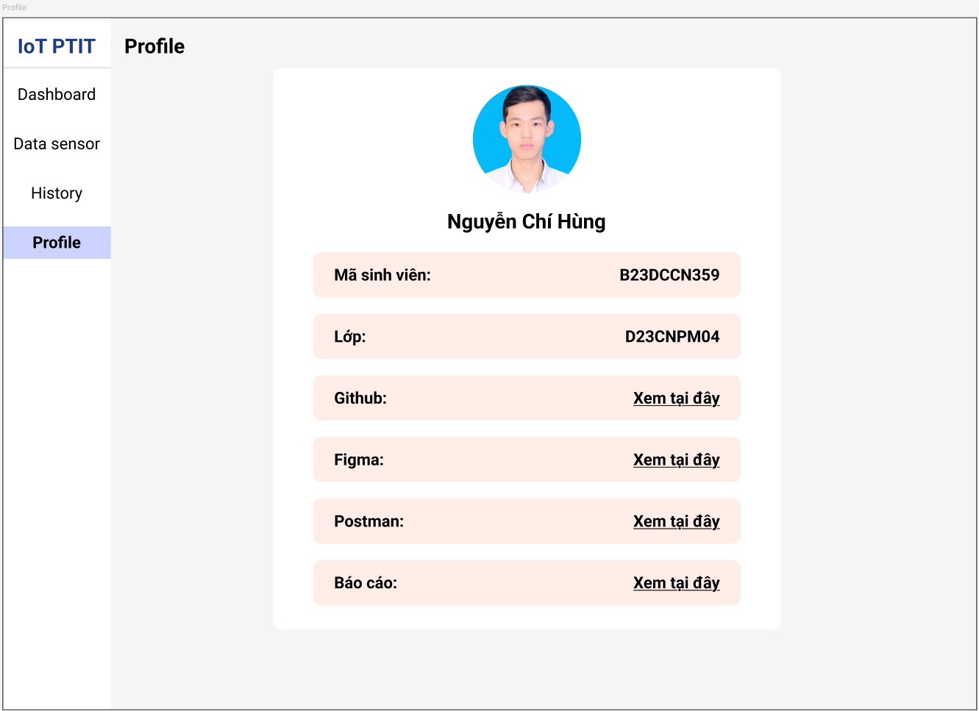
Hình 3.13. Giao diện use case 5

a. Mô tả use case
- Use Case Description: Người dùng truy cập trang Profile để xem các thông tin: họ tên, mã sinh viên, lớp, github, figma, postman, báo cáo.
- Actor:
- User (người dùng hệ thống)
- Pre-Condition:
- User đã đăng nhập thành công vào hệ thống (nếu hệ thống yêu cầu xác thực)
- Có dữ liệu trong Database để hiển thị
- Post-Condition:
- Người dùng xem được các thông tin cá nhân

b. Sequence diagram
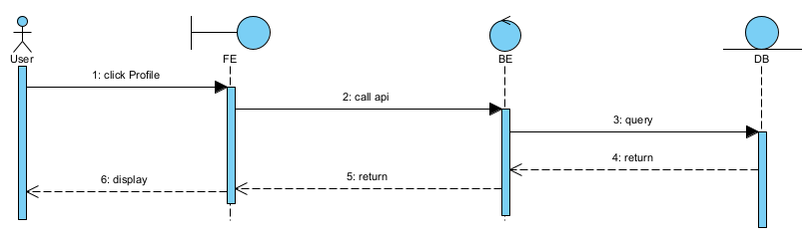
Hình 3.14. Biểu đồ tuần tự use case 5
- User chọn mục "Profile".
- Frontend (FE) tiếp nhận sự kiện và gửi một request HTTP GET đến Backend (BE) thông qua API /api/user để lấy dữ liệu mặc định.
- BE tiếp nhận request và thực thi truy vấn vào bảng user trong Database (DB).
- DB xử lý và trả về cho BE các thông tin cá nhân.
- BE đóng gói dữ liệu thành định dạng JSON và trả về cho FE.
- FE nhận JSON, tiến hành render (kết xuất) dữ liệu và hiển thị cho User.

CHƯƠNG 4. TRIỂN KHAI HỆ THỐNG

4.1. Cài đặt mosquitto
- Tải mosquitto từ trang web: https://mosquitto.org/download/
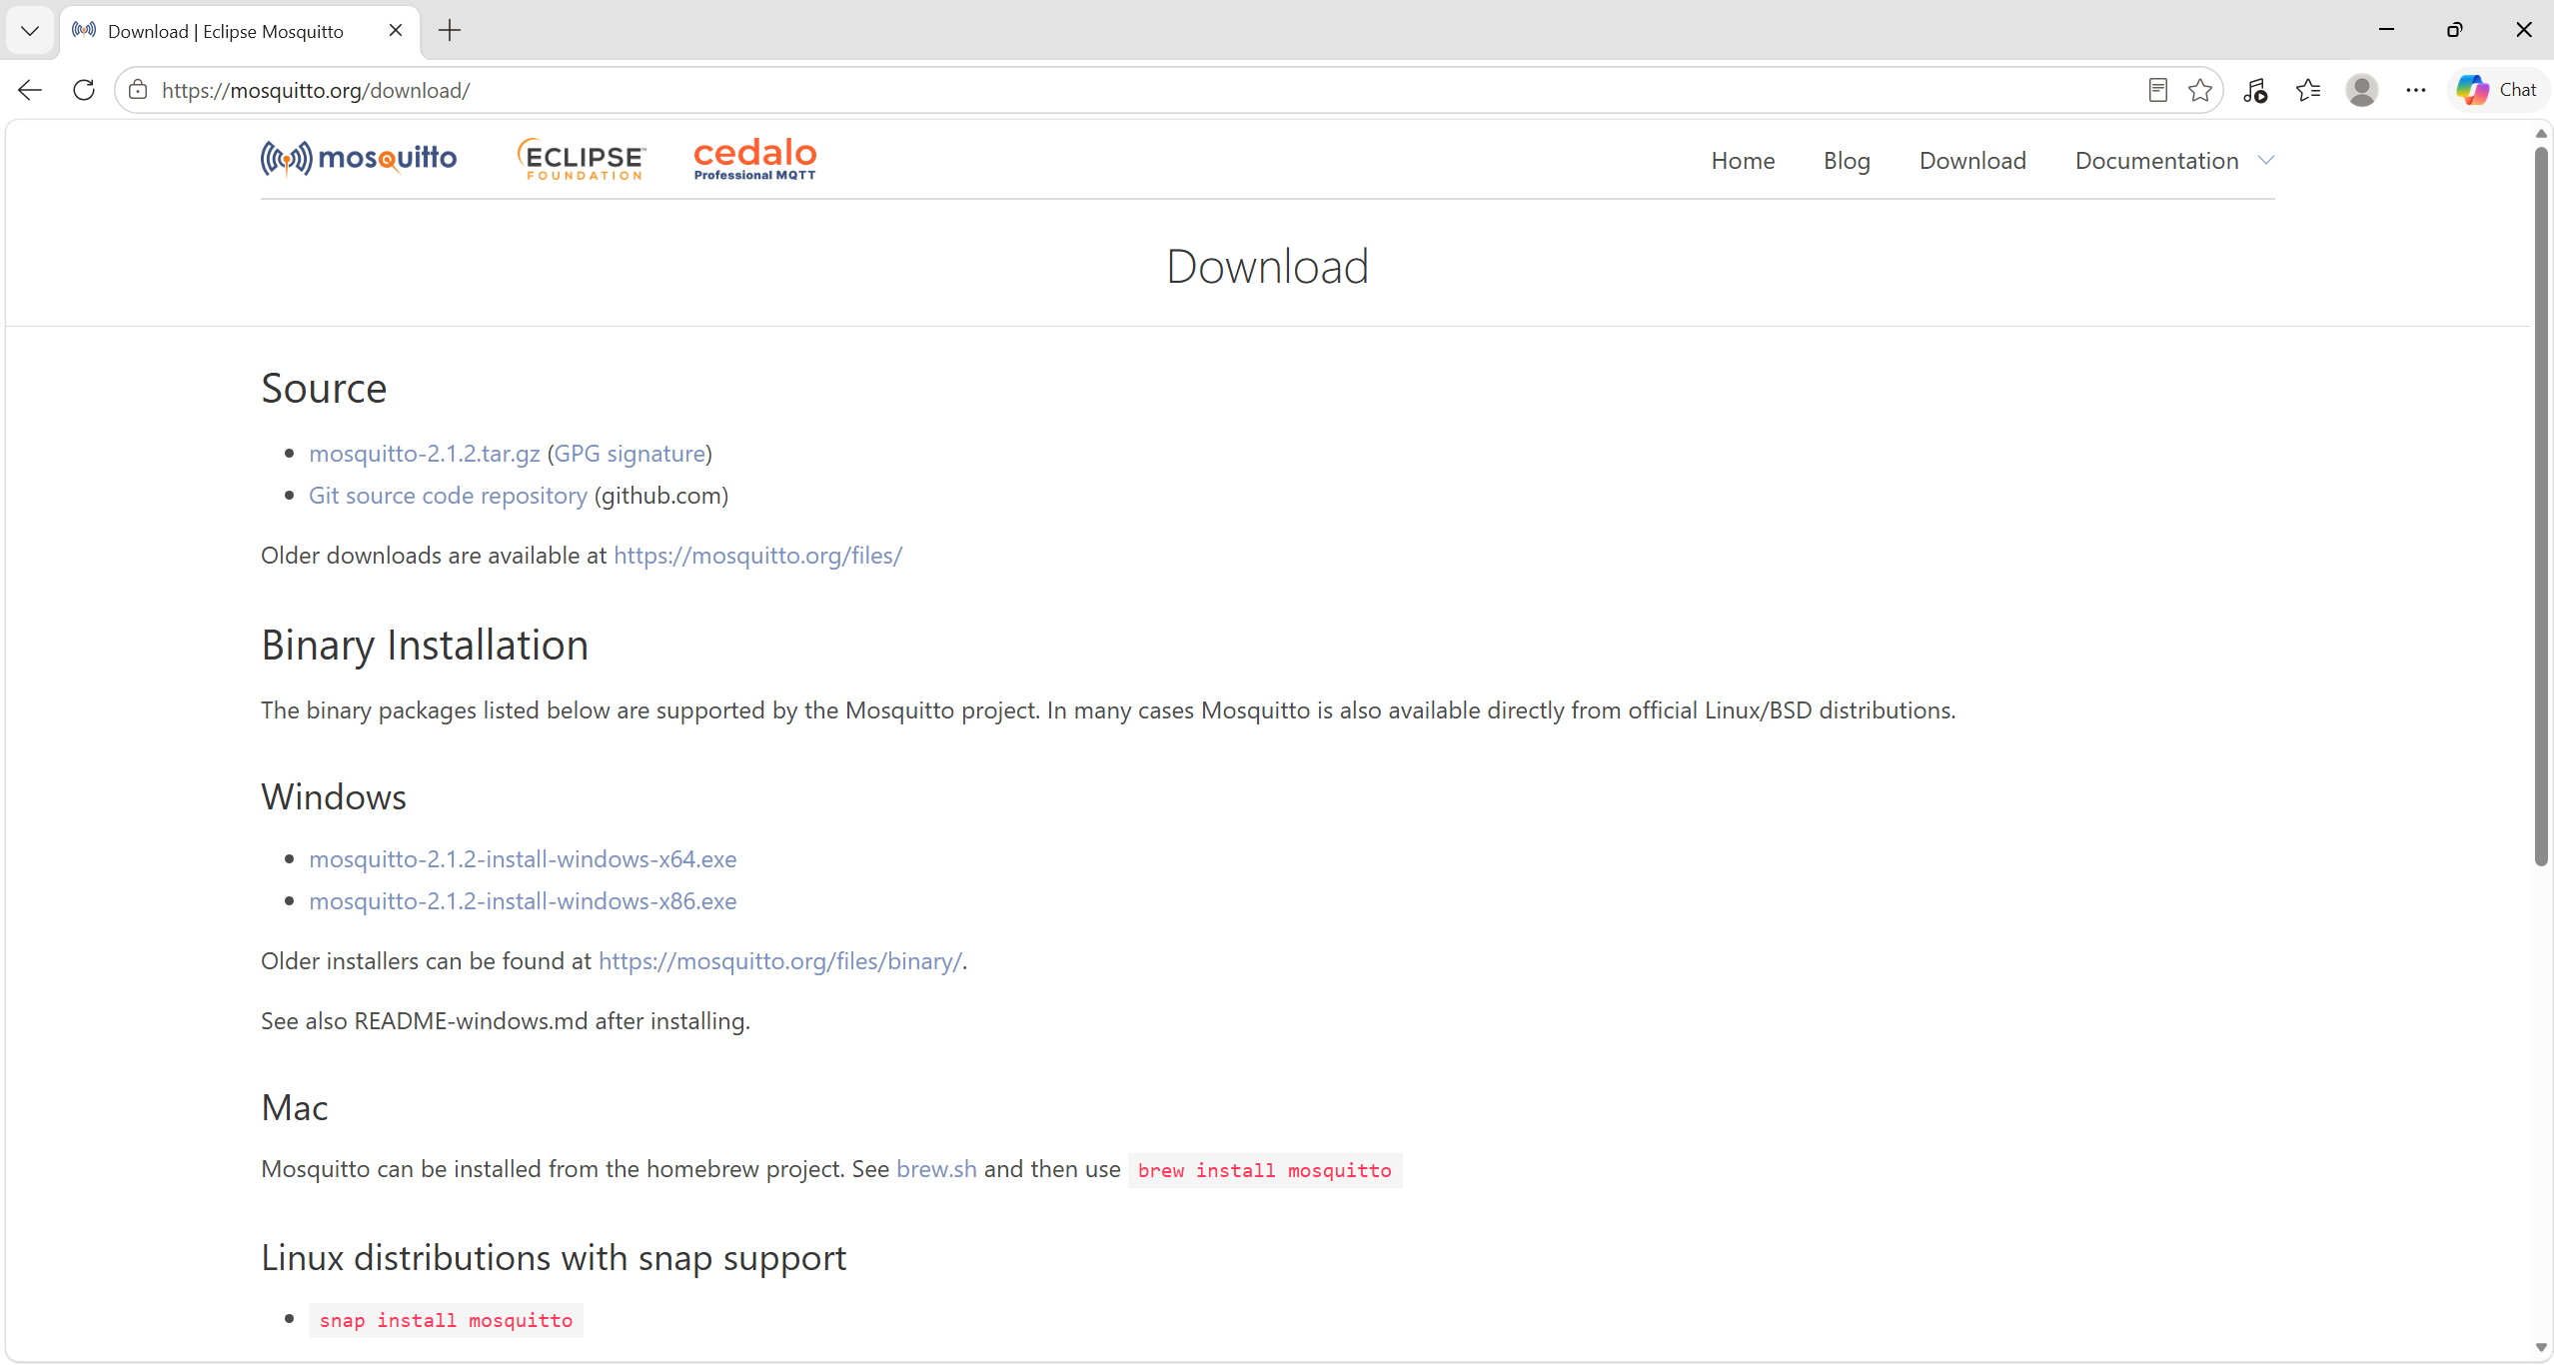
- Chỉnh cấu hình trong file mosquitto.conf:
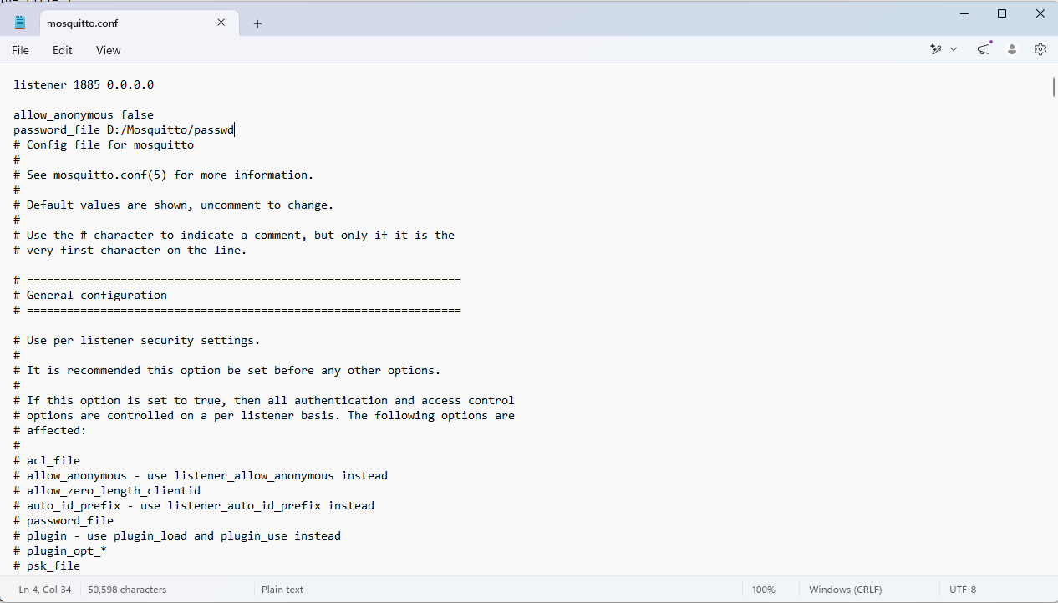
- listener 1885 0.0.0.0: Cấu hình Mosquitto lắng nghe kết nối MQTT trên cổng 1885 và tất cả các địa chỉ IPv4 của máy chủ.
- allow_anonymous false: Không cho phép kết nối ẩn danh, client phải xác thực trước khi kết nối.
- password_file D:/Mosquitto/passwd: Chỉ định đường dẫn đến tệp chứa thông tin tài khoản và mật khẩu để xác thực client MQTT.

4.2. Lắp đặt thiết bị

4.2.1. Danh sách các thiết bị
Tên thiết bị | Hình ảnh
ESP 32 CH340 + cáp để cấp nguồn và truyền dữ liệu x 1 cái | 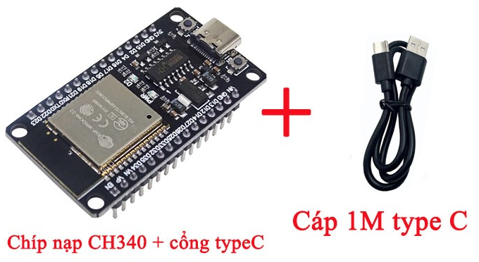
Breadboard x 1 cái | 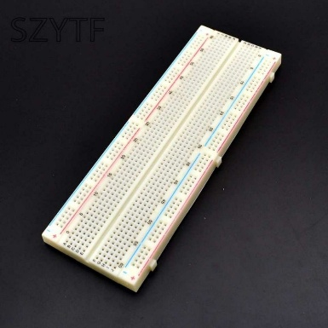
Cảm biến ánh sáng Photodiode-TH373 x 1 cái | 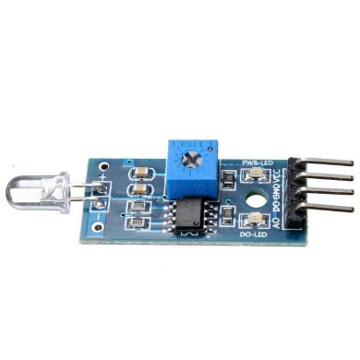
Cảm biến nhiệt độ, độ ẩm DHT11 -TH024 x 1 cái | 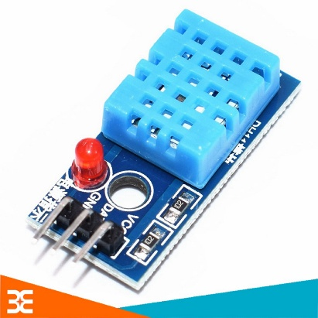
Led 5mm x 2 cái | 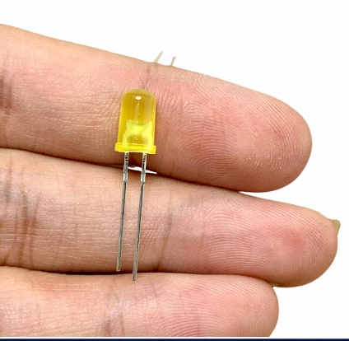
Điền trở 220R x 2 cái | 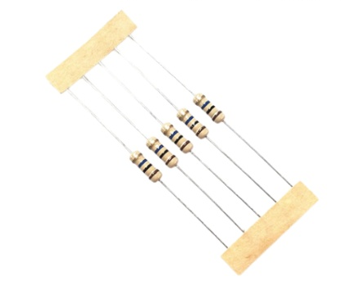
Dây đực – đực x 7 cái | 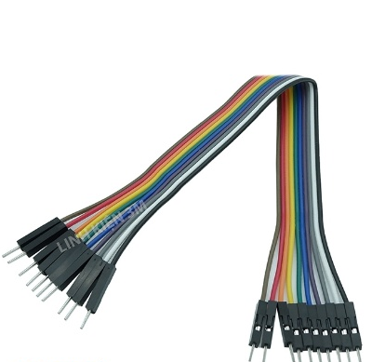
Dây đực cái x 1 cái | 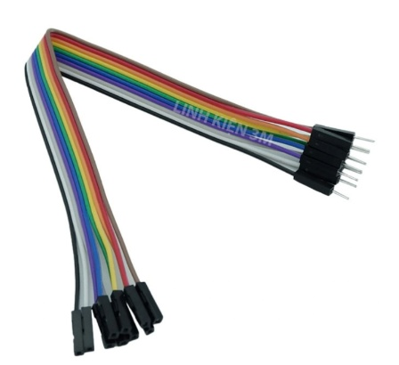

4.2.2 Lắp đặt
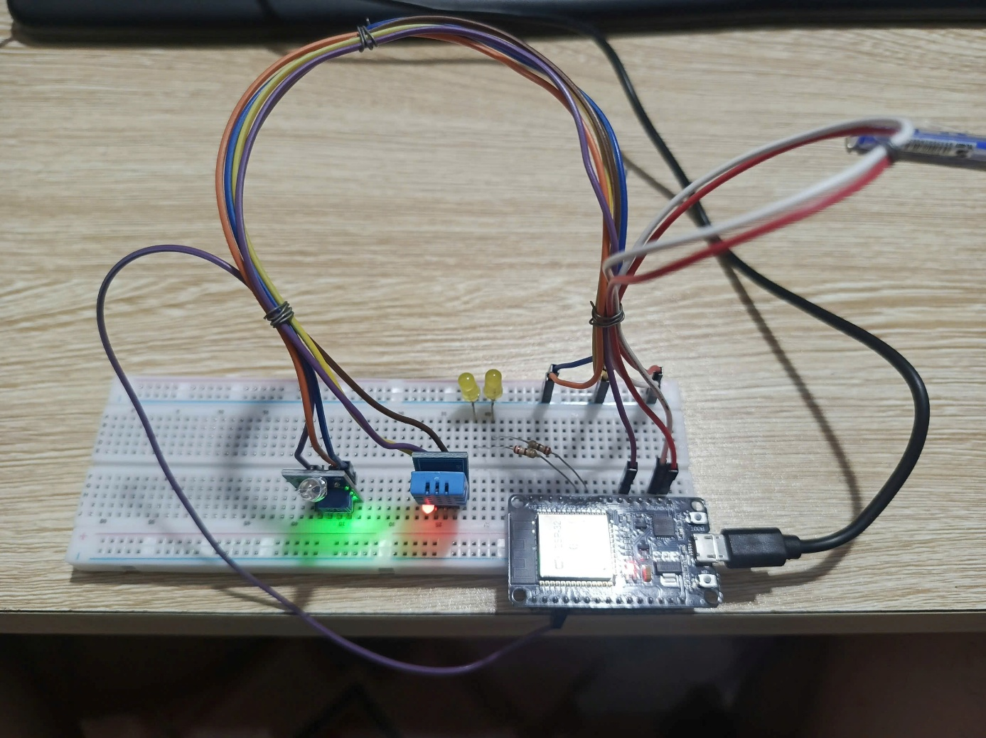

4.3. Lập trình phần cứng

4.3.1. Khai báo thư viện, các biến và nguyên mẫu hàm
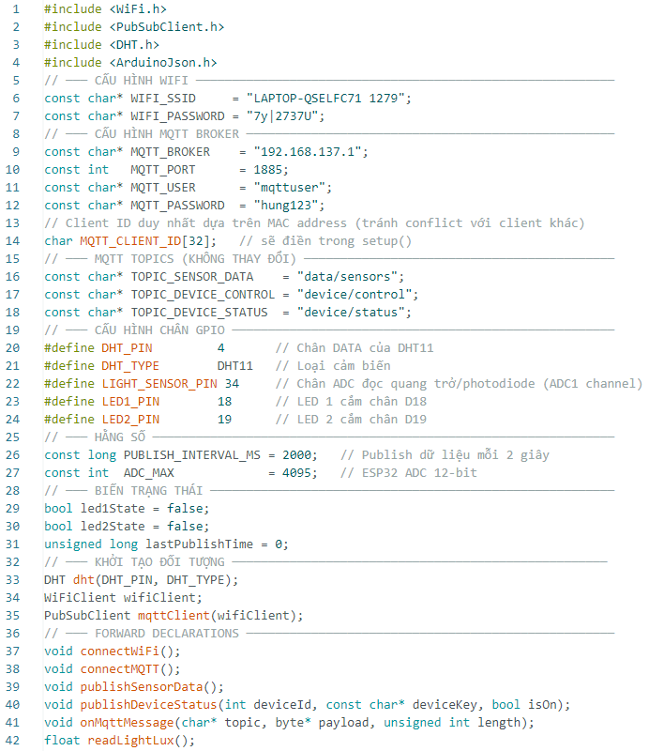
- Khai báo thư viện: Sử dụng các thư viện WiFi, PubSubClient, DHT và ArduinoJson để hỗ trợ kết nối Wi-Fi, giao tiếp MQTT, đọc dữ liệu cảm biến và xử lý dữ liệu JSON.
- Cấu hình Wi-Fi: Khai báo tên mạng và mật khẩu Wi-Fi để ESP32 kết nối với mạng nội bộ.
- Cấu hình MQTT Broker: Khai báo địa chỉ IP, cổng kết nối và thông tin xác thực để ESP32 giao tiếp với MQTT Broker.
- Thiết lập Client ID: Khai báo biến lưu mã định danh của ESP32, dự kiến được tạo dựa trên địa chỉ MAC để tránh trùng lặp với các thiết bị khác.
- Khai báo các topic MQTT: Sử dụng ba topic gồm data/sensors để gửi dữ liệu cảm biến, device/control để nhận lệnh điều khiển và device/status để gửi trạng thái thiết bị.
- Cấu hình chân GPIO: Khai báo chân GPIO 4 kết nối cảm biến DHT11, GPIO 34 đọc tín hiệu cảm biến ánh sáng, GPIO 18 điều khiển LED 1 và GPIO 19 điều khiển LED 2.
- Thiết lập thông số hoạt động: Quy định chu kỳ gửi dữ liệu cảm biến là 2 giây và giá trị ADC tối đa là 4095 tương ứng với độ phân giải 12 bit.
- Quản lý trạng thái thiết bị: Sử dụng các biến led1State và led2State để lưu trạng thái bật/tắt của hai đèn LED.
- Khởi tạo đối tượng: Tạo các đối tượng để giao tiếp với cảm biến DHT11, kết nối Wi-Fi và thực hiện truyền nhận dữ liệu MQTT.
- Khai báo các hàm chức năng: Xây dựng các hàm dự kiến phục vụ kết nối Wi-Fi, kết nối MQTT, gửi dữ liệu cảm biến, gửi trạng thái thiết bị, xử lý lệnh MQTT và đọc giá trị cảm biến ánh sáng.

4.3.2. Khởi tạo hệ thống và kết nối mạng
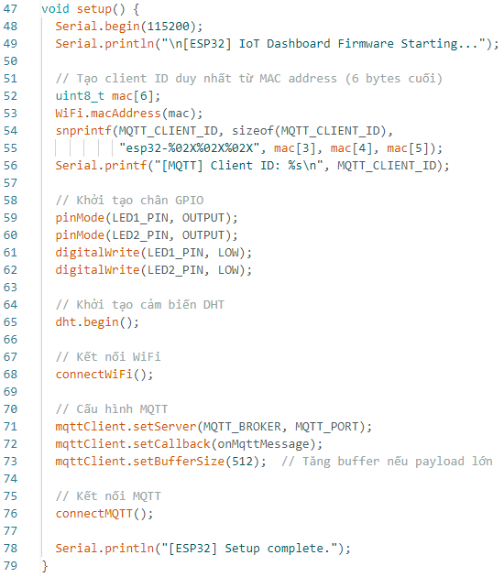
- Hàm setup():
- Khởi tạo Serial: Thiết lập giao tiếp Serial với tốc độ 115200 baud để hiển thị thông báo và theo dõi trạng thái hoạt động của ESP32.
- Tạo mã định danh MQTT: Lấy địa chỉ MAC của ESP32 và sử dụng ba byte cuối để tạo Client ID, hạn chế trùng lặp khi nhiều thiết bị kết nối đến MQTT Broker.
- Khởi tạo chân GPIO: Cấu hình GPIO 18 và GPIO 19 làm chân đầu ra điều khiển hai đèn LED, đồng thời đặt trạng thái ban đầu của cả hai đèn là tắt.
- Khởi tạo cảm biến: Sử dụng hàm dht.begin() để khởi tạo cảm biến DHT11.
- Kết nối Wi-Fi: Gọi hàm connectWiFi() để kết nối ESP32 với mạng Wi-Fi đã cấu hình.
- Cấu hình MQTT: Thiết lập địa chỉ máy chủ, cổng kết nối, hàm xử lý thông điệp và kích thước bộ đệm MQTT là 512 byte.
- Kết nối MQTT: Gọi hàm connectMQTT() để kết nối ESP32 với MQTT Broker và đăng ký nhận lệnh điều khiển.
- Thông báo hoàn tất: Hiển thị thông báo trên Serial Monitor khi quá trình khởi tạo hoàn tất.

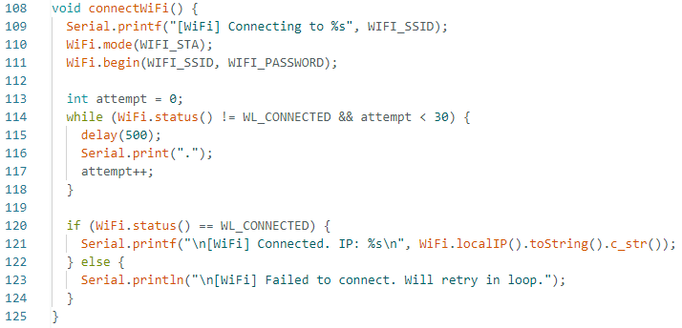
- Hàm connectWiFi():
- Thiết lập chế độ Wi-Fi: Đặt ESP32 hoạt động ở chế độ trạm (Station) thông qua WiFi.mode(WIFI_STA).
- Bắt đầu kết nối: Sử dụng WiFi.begin() với tên mạng và mật khẩu đã khai báo để kết nối Wi-Fi.
- Kiểm tra trạng thái kết nối: Chương trình kiểm tra trạng thái Wi-Fi và thử kết nối tối đa 30 lần, mỗi lần cách nhau 500 ms.
- Thông báo kết nối thành công: Khi kết nối thành công, chương trình hiển thị địa chỉ IP của ESP32 trên Serial Monitor.
- Xử lý kết nối thất bại: Nếu không kết nối được sau số lần thử quy định, chương trình thông báo lỗi và dự kiến thực hiện kết nối lại trong vòng lặp chính.
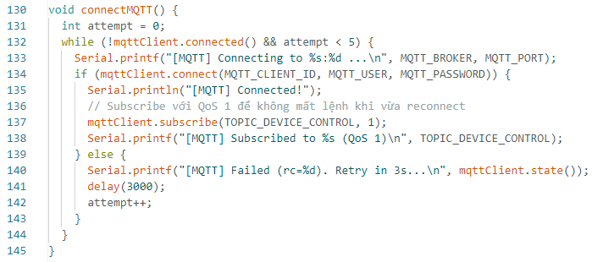
- Hàm connectMQTT():
- Thực hiện kết nối MQTT: Sử dụng Client ID, tên đăng nhập và mật khẩu để kết nối ESP32 với MQTT Broker.
- Giới hạn số lần thử: Chương trình thử kết nối tối đa 5 lần; nếu thất bại, mỗi lần thử lại cách nhau 3 giây.
- Đăng ký topic điều khiển: Khi kết nối thành công, ESP32 đăng ký nhận thông điệp từ topic device/control với QoS 1 nhằm tăng độ tin cậy khi truyền nhận lệnh.
- Thông báo trạng thái: Hiển thị kết quả kết nối MQTT trên Serial Monitor; nếu kết nối thất bại, chương trình hiển thị mã lỗi để hỗ trợ kiểm tra và xử lý sự cố.
- Mục đích: Đảm bảo ESP32 có thể giao tiếp với MQTT Broker và sẵn sàng tiếp nhận các lệnh điều khiển thiết bị từ hệ thống IoT.

4.3.3. Vòng lặp hoạt động chính
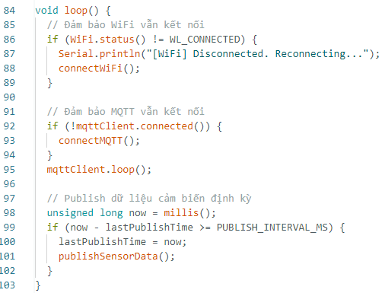
- Hàm loop():
- Kiểm tra kết nối Wi-Fi: Kiểm tra trạng thái kết nối Wi-Fi của ESP32. Nếu mất kết nối, chương trình gọi hàm connectWiFi() để thực hiện kết nối lại.
- Kiểm tra kết nối MQTT: Kiểm tra trạng thái kết nối với MQTT Broker. Nếu kết nối bị gián đoạn, chương trình gọi hàm connectMQTT() để thiết lập lại kết nối.
- Duy trì giao tiếp MQTT: Sử dụng hàm mqttClient.loop() để duy trì kết nối MQTT, xử lý các thông điệp nhận được và tiếp nhận lệnh điều khiển từ topic đã đăng ký.
- Gửi dữ liệu cảm biến định kỳ: Sử dụng hàm millis() để xác định thời gian đã trôi qua kể từ lần gửi dữ liệu gần nhất. Khi đạt khoảng thời gian 2 giây theo cấu hình PUBLISH_INTERVAL_MS, chương trình cập nhật thời điểm gửi và gọi hàm publishSensorData() để thu thập, gửi dữ liệu cảm biến lên MQTT Broker.

4.3.4. Đọc và gửi dữ liệu cảm biến
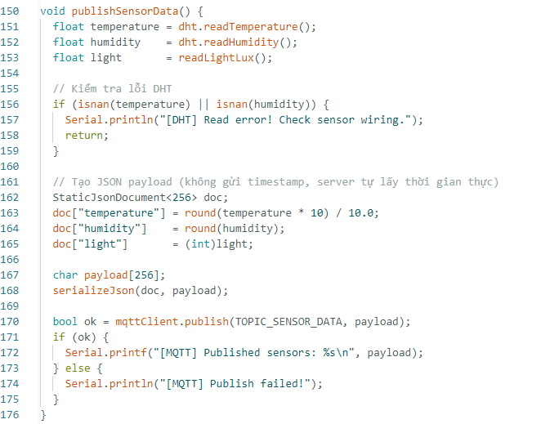
- Hàm publishSensorData():
- Đọc dữ liệu cảm biến: Thu thập nhiệt độ và độ ẩm từ cảm biến DHT11, đồng thời gọi hàm readLightLux() để lấy giá trị ánh sáng.
- Kiểm tra dữ liệu: Kiểm tra giá trị nhiệt độ và độ ẩm. Nếu cảm biến DHT11 đọc lỗi, chương trình hiển thị thông báo và dừng quá trình gửi dữ liệu.
- Định dạng dữ liệu JSON: Sử dụng thư viện ArduinoJson để đóng gói dữ liệu cảm biến thành JSON, bao gồm ba thông số: nhiệt độ, độ ẩm và ánh sáng.
- Xử lý giá trị đo: Làm tròn nhiệt độ đến một chữ số thập phân, độ ẩm đến số nguyên và chuyển giá trị ánh sáng sang số nguyên.
- Gửi dữ liệu qua MQTT: Gửi dữ liệu JSON lên topic data/sensors để hệ thống giám sát tiếp nhận và hiển thị.
- Thông báo kết quả: Hiển thị dữ liệu đã gửi hoặc thông báo lỗi nếu quá trình gửi dữ liệu thất bại.
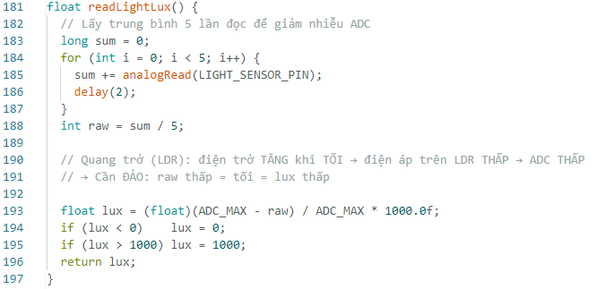
- Hàm readLightLux():
- Đọc dữ liệu cảm biến ánh sáng: Sử dụng chân GPIO 34 để đọc tín hiệu analog từ cảm biến ánh sáng.
- Lấy giá trị trung bình: Thực hiện 5 lần đọc ADC, mỗi lần cách nhau 2 ms, sau đó tính giá trị trung bình nhằm giảm ảnh hưởng của nhiễu tín hiệu.
- Chuyển đổi giá trị ánh sáng: Sử dụng giá trị ADC trung bình và giá trị ADC tối đa 4095 để tính giá trị ánh sáng theo công thức tuyến tính, với phạm vi quy ước từ 0 đến 1000 lux.
- Giới hạn giá trị đầu ra: Đảm bảo giá trị ánh sáng không nhỏ hơn 0 và không vượt quá 1000.
- Trả về kết quả: Trả về giá trị ánh sáng kiểu float để hàm publishSensorData() sử dụng khi đóng gói và gửi dữ liệu lên MQTT.

4.3.5. Nhận lệnh và điều khiển thiết bị
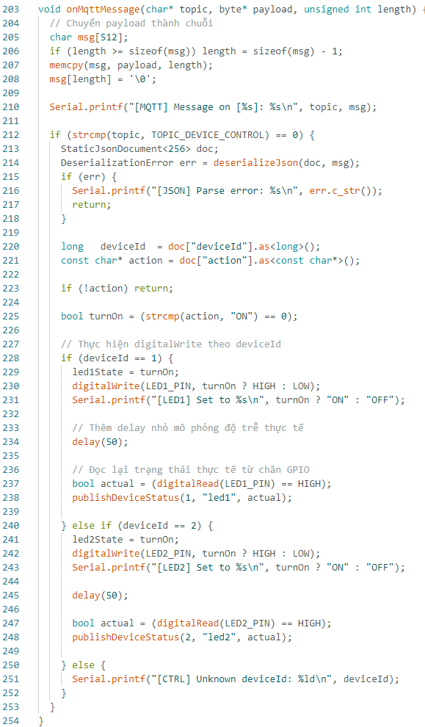
- Tiếp nhận thông điệp MQTT: Nhận dữ liệu được gửi từ MQTT Broker, bao gồm topic, nội dung thông điệp và độ dài dữ liệu.
- Chuyển đổi dữ liệu: Sao chép nội dung payload vào bộ đệm ký tự và thêm ký tự kết thúc chuỗi để thuận tiện cho việc xử lý.
- Kiểm tra topic: Xác định thông điệp có được gửi đến topic device/control hay không. Nếu đúng, chương trình tiếp tục xử lý lệnh điều khiển.
- Phân tích dữ liệu JSON: Sử dụng thư viện ArduinoJson để giải mã thông điệp, lấy mã thiết bị deviceId và hành động điều khiển action. Nếu dữ liệu JSON không hợp lệ hoặc không có hành động, chương trình dừng xử lý.
- Xác định lệnh điều khiển: Kiểm tra giá trị action để xác định trạng thái bật hoặc tắt thiết bị. Lệnh ON tương ứng với bật, các giá trị khác được xử lý như lệnh tắt.
- Điều khiển LED 1: Nếu deviceId bằng 1, chương trình cập nhật trạng thái led1State và sử dụng digitalWrite() để bật hoặc tắt LED tại GPIO 18.
- Điều khiển LED 2: Nếu deviceId bằng 2, chương trình cập nhật trạng thái led2State và điều khiển LED tại GPIO 19.
- Kiểm tra và phản hồi trạng thái: Sau khi điều khiển, chương trình chờ 50 ms, đọc lại trạng thái chân GPIO bằng digitalRead() và gọi hàm publishDeviceStatus() để gửi trạng thái thiết bị lên topic device/status.
- Xử lý mã thiết bị không hợp lệ: Nếu deviceId không phải 1 hoặc 2, chương trình hiển thị thông báo thiết bị không xác định trên Serial Monitor.

4.3.6. Gửi trạng thái thiết bị
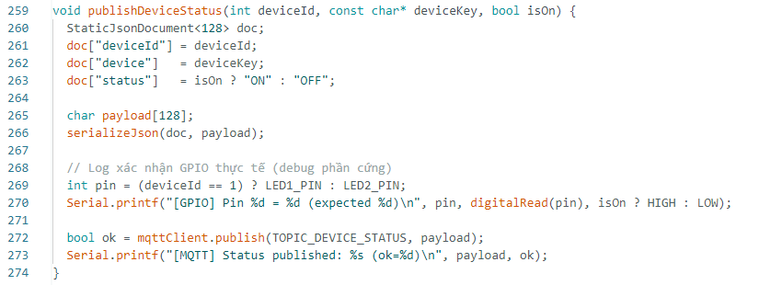
- Hàm publishDeviceStatus():
- Tạo dữ liệu trạng thái thiết bị: Sử dụng thư viện ArduinoJson để tạo đối tượng JSON chứa mã thiết bị (deviceId), tên thiết bị (deviceKey) và trạng thái hoạt động (status).
- Xác định trạng thái thiết bị: Chuyển đổi giá trị Boolean isOn thành chuỗi "ON" hoặc "OFF" để biểu thị trạng thái bật hoặc tắt của thiết bị.
- Đóng gói dữ liệu JSON: Chuyển đổi đối tượng JSON thành chuỗi ký tự để chuẩn bị gửi qua giao thức MQTT.
- Kiểm tra trạng thái GPIO: Xác định chân GPIO tương ứng với thiết bị và đọc trạng thái thực tế bằng digitalRead(), sau đó hiển thị kết quả trên Serial Monitor để hỗ trợ kiểm tra phần cứng.
- Gửi trạng thái qua MQTT: Gửi dữ liệu JSON lên topic device/status để ứng dụng giám sát nhận được thông tin trạng thái của thiết bị.
- Thông báo kết quả gửi: Hiển thị nội dung JSON và kết quả gửi dữ liệu trên Serial Monitor, giúp kiểm tra quá trình truyền trạng thái thiết bị.

4.4. Xây dựng front-end

4.4.1. Cấu trúc thư mục
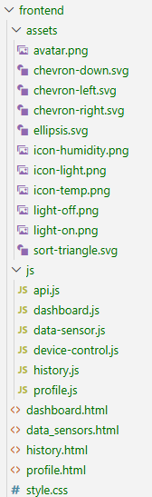

4.4.2. Thư mục assets
Thư mục này chứa toàn bộ tài nguyên tĩnh (hình ảnh, icon) được sử dụng chung cho giao diện người dùng của ứng dụng.

4.4.3. Thư mục js
Thư mục này chứa toàn bộ mã JavaScript xử lý logic nghiệp vụ, giao tiếp với API và tương tác người dùng cho từng trang.
- api.js:
  - Định nghĩa BASE_URL trỏ tới backend.
  - Cung cấp hàm apiFetch dùng chung để gọi API, tự động parse JSON và xử lý lỗi.
  - Chứa các hàm gọi API cụ thể: fetchLatestSensors, fetchChartData, fetchSensorList, fetchDeviceStatus, postDeviceControl, fetchHistoryStatus, fetchDeviceHistory.
  - Cung cấp các hàm tiện ích: buildQueryString (tạo query string), formatDateTime (định dạng thời gian hiển thị), convertTimeInput (chuyển đổi input tìm kiếm thời gian sang pattern LIKE của backend).
- dashboard.js:
  - Khởi tạo và điều khiển logic trang Dashboard.
  - Tự động polling dữ liệu cảm biến và biểu đồ mỗi 2 giây bằng cơ chế setTimeout-chain để tránh chồng chéo request.
  - Cập nhật giá trị nhiệt độ, độ ẩm, ánh sáng lên các thẻ stat.
  - Khởi tạo và cập nhật biểu đồ đường (Chart.js) với 15 giá trị gần nhất.
  - Tải trạng thái thực tế của 2 đèn LED từ API.
  - Gắn sự kiện cho các toggle bật/tắt LED, cập nhật icon đèn tương ứng.
  - Hiển thị banner cảnh báo khi mất kết nối tới server sau nhiều lần thất bại.
- device-control.js:
  - Xử lý toàn bộ luồng điều khiển thiết bị LED từ khi người dùng bấm toggle đến khi có kết quả cuối cùng.
  - Gửi lệnh POST điều khiển, sau đó polling trạng thái lịch sử để chờ kết quả (ON/OFF/FAILED).
  - Quản lý trạng thái chờ (spinner), hiển thị thông báo thành công/thất bại.
  - Tự động rollback trạng thái toggle nếu thất bại hoặc timeout.
  - Sử dụng Map để quản lý các interval và timeout, tránh rò rỉ bộ nhớ khi người dùng bấm nhanh.
- data-sensor.js:
  - Logic cho trang Data Sensor.
  - Quản lý bộ lọc tìm kiếm (theo loại cảm biến, giá trị, thời gian), sắp xếp và kích thước trang.
  - Tự động refresh dữ liệu mỗi 2 giây, tạm dừng khi người dùng đang gõ.
  - Render bảng dữ liệu cảm biến với DocumentFragment để tối ưu hiệu năng.
  - Hiển thị thông tin phân trang và các nút điều hướng trang.
- history.js:
  - Logic cho trang History.
  - Quản lý bộ lọc theo thời gian, tên thiết bị, hành động, trạng thái, sắp xếp và kích thước trang.
  - Tự động refresh dữ liệu mỗi 2 giây.
  - Render bảng lịch sử điều khiển thiết bị.
  - Hiển thị thông tin phân trang và các nút điều hướng.
- profile.js:
  - Tải thông tin sinh viên từ API /user và điền vào trang Profile.
  - Cập nhật tên, mã sinh viên, lớp, các liên kết (GitHub, Figma, Postman, báo cáo) và alt text cho avatar.
  - Xử lý trường hợp liên kết chưa được cập nhật.

4.4.4. Các file HTML gốc
Bao gồm các trang giao diện chính của ứng dụng, mỗi trang tương ứng với một chức năng riêng.
- dashboard.html:
  - Trang tổng quan hiển thị 3 thẻ thông số cảm biến (nhiệt độ, độ ẩm, ánh sáng).
  - Bao gồm biểu đồ đường 15 giá trị gần nhất và khu vực điều khiển 2 đèn LED.
  - Tích hợp banner cảnh báo mất kết nối.
  - Nạp các script: api.js, device-control.js, dashboard.js.
- data_sensors.html:
  - Trang hiển thị danh sách dữ liệu cảm biến dưới dạng bảng.
  - Cung cấp thanh công cụ với dropdown chọn loại tìm kiếm, ô nhập từ khóa, nút sắp xếp và chọn kích thước trang.
  - Nạp các script: api.js, data-sensor.js.
- history.html:
  - Trang hiển thị lịch sử điều khiển thiết bị.
  - Thanh công cụ gồm ô tìm kiếm thời gian, 3 dropdown lọc (tên thiết bị, hành động, trạng thái), nút sắp xếp và chọn kích thước trang.
  - Nạp các script: api.js, history.js.
- profile.html:
  - Trang thông tin sinh viên thực hiện dự án.
  - Hiển thị avatar, tên, mã sinh viên, lớp và các liên kết đến GitHub, Figma, Postman, báo cáo.
  - Nạp các script: api.js, profile.js.

4.4.5. File style.css
File CSS duy nhất định nghĩa toàn bộ giao diện cho ứng dụng.
- Sử dụng biến CSS (:root) để quản lý màu sắc, kích thước, font chữ thống nhất.
- Định nghĩa layout tổng thể: sidebar cố định, main content linh hoạt.
- Tạo kiểu cho các thành phần: thẻ thông số, biểu đồ, bảng dữ liệu, nút phân trang, toggle switch, spinner, thông báo, banner.
- Hỗ trợ responsive với các breakpoint 1100px, 900px, 768px: ẩn/hiện menu mobile, chuyển layout từ nhiều cột sang một cột, điều chỉnh kích thước bảng và toolbar.
- Tối ưu hiển thị bảng: sticky header, scroll dọc, chiều cao hàng linh hoạt theo viewport.
- Tạo kiểu cho các thành phần đặc thù: icon đèn, dropdown có mũi tên tùy chỉnh, nút sort với trạng thái checked, thanh công cụ unified cho các trang danh sách.

4.5. Xây dựng back-end

4.5.1. Cấu trúc thư mục
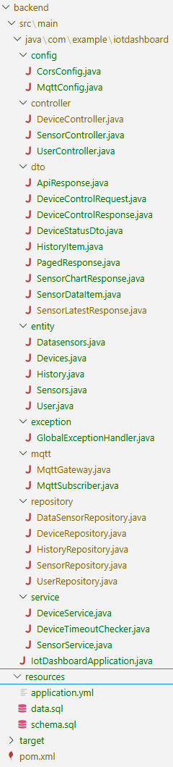

4.5.2. Thư mục config
Thư mục này chứa các lớp cấu hình cho ứng dụng Spring Boot, bao gồm cấu hình CORS và MQTT.
- CorsConfig.java: Cấu hình CORS (Cross-Origin Resource Sharing) cho phép Frontend từ bất kỳ origin nào (Live Server, domain khác) có thể gọi tới Backend API. Cho phép các phương thức GET, POST, PUT, DELETE, OPTIONS và mọi header. Cấu hình được áp dụng cho tất cả endpoint bắt đầu bằng /api/**.
- MqttConfig.java: Cấu hình và tạo bean MqttClient kết nối tới MQTT broker. Đọc các thông số từ application.yml (broker URL, client ID, username, password). Thiết lập các tùy chọn kết nối như clean session, tự động reconnect, timeout, keep-alive. Thực hiện kết nối ngay khi khởi tạo và ghi log trạng thái.

4.5.3. Thư mục controller
Thư mục này chứa các lớp Controller tiếp nhận HTTP request từ Frontend và trả về response tương ứng.
- DeviceController.java:
  - Xử lý các endpoint liên quan đến thiết bị: GET /api/devices/status (lấy trạng thái tất cả thiết bị), POST /api/devices/{deviceId}/control (gửi lệnh điều khiển ON/OFF), GET /api/devices/history/{historyId}/status (polling trạng thái lệnh điều khiển), GET /api/devices/history (lấy lịch sử điều khiển có filter và phân trang).
- SensorController.java:
  - Xử lý các endpoint liên quan đến cảm biến: GET /api/sensors/latest (lấy giá trị mới nhất của 3 cảm biến), GET /api/sensors/chart?limit=15 (lấy dữ liệu vẽ biểu đồ), GET /api/sensors (lấy danh sách dữ liệu cảm biến có filter, sort, phân trang).
- UserController.java:
  - Xử lý endpoint GET /api/user trả về thông tin sinh viên đầu tiên trong bảng user. Dùng cho trang Profile.

4.5.4. Thư mục dto
Thư mục này chứa các lớp Data Transfer Object dùng để đóng gói dữ liệu trao đổi giữa các tầng và với Frontend.
- ApiResponse.java: Wrapper chung cho tất cả API response với cấu trúc { success, data, message }. Cung cấp static method ok(data) và error(message).
- DeviceControlRequest.java: Request body cho API điều khiển thiết bị, chứa trường action (ON/OFF).
- DeviceControlResponse.java: Response trả về sau khi gửi lệnh điều khiển, bao gồm historyId, deviceId, action, status (WAITING), time.
- DeviceStatusDto.java: Thông tin trạng thái của một thiết bị: deviceId, deviceName, status (ON/OFF/WAITING).
- HistoryItem.java: Một mục trong lịch sử điều khiển: id, deviceName, action, status, username, time.
- PagedResponse.java: Response chung cho các API phân trang, chứa items, currentPage, totalPages, totalItems.
- SensorChartResponse.java: Response cho API biểu đồ, chứa labels, temperature, humidity, light.
- SensorDataItem.java: Một mục trong danh sách dữ liệu cảm biến: id, sensorType, value, time.
- SensorLatestResponse.java: Response cho API lấy giá trị mới nhất, chứa 3 đối tượng SensorValueDto (nhiệt độ, độ ẩm, ánh sáng), mỗi đối tượng có value, unit, time.

4.5.5. Thư mục entity
Thư mục này chứa các lớp JPA Entity ánh xạ tới các bảng trong cơ sở dữ liệu.
- Datasensors.java: Entity ánh xạ bảng datasensors, lưu giá trị đo của cảm biến. Quan hệ ManyToOne với Sensors. Gồm id, sensor, value, measuredAt.
- Devices.java: Entity ánh xạ bảng devices, lưu thông tin thiết bị. Gồm id, name, type, currentStatus (ON/OFF/WAITING).
- History.java: Entity ánh xạ bảng history, lưu lịch sử điều khiển. Quan hệ ManyToOne với User và Devices. Gồm id, user, device, action, status, executedAt.
- Sensors.java: Entity ánh xạ bảng sensors, lưu loại cảm biến. Gồm id, name (Nhiệt độ, Độ ẩm, Ánh sáng), unit (°C, %, lux).
- User.java: Entity ánh xạ bảng user, lưu thông tin sinh viên. Gồm id, studentCode, name, classField, linkFigma, linkPostman, linkGithub, linkReport.

4.5.6. Thư mục exception
Thư mục này chứa lớp xử lý exception tập trung cho toàn bộ ứng dụng.
- GlobalExceptionHandler.java: Sử dụng @RestControllerAdvice để bắt và xử lý tất cả exception. Trả về response dạng { success: false, message: "..." }. Xử lý riêng IllegalArgumentException (400), NoResourceFoundException (404), và các exception khác (500).

4.5.7. Thư mục mqtt
Thư mục này chứa các lớp xử lý giao tiếp MQTT với ESP32.
- MqttGateway.java: MQTT publisher, chịu trách nhiệm publish lệnh điều khiển lên topic device/control. Payload dạng JSON chứa deviceId, device (led1/led2), action (ON/OFF). QoS 1.
- MqttSubscriber.java: MQTT subscriber, lắng nghe 2 topic: data/sensors (dữ liệu cảm biến) và device/status (trạng thái thiết bị). Sử dụng MqttCallbackExtended để tự động re-subscribe sau khi reconnect. Gọi SensorService.saveSensorData() và DeviceService.handleDeviceStatus() tương ứng.

4.5.8. Thư mục repository
Thư mục này chứa các interface Spring Data JPA Repository, cung cấp phương thức truy vấn cơ sở dữ liệu.
- DataSensorRepository.java: Repository cho entity Datasensors. Cung cấp phương thức findTopBySensorIdOrderByMeasuredAtDesc (lấy bản ghi mới nhất), findWithFilters (tìm kiếm có filter + phân trang, native query), findLatestBySensorId (lấy N bản ghi gần nhất).
- DeviceRepository.java: Repository cho entity Devices. Kế thừa JpaRepository, cung cấp các thao tác CRUD cơ bản.
- HistoryRepository.java: Repository cho entity History. Cung cấp findTopByDeviceIdAndStatusOrderByIdDesc (tìm bản ghi WAITING mới nhất), markTimedOutAsFailed (bulk update các bản ghi WAITING quá hạn thành FAILED), findWithFilters (tìm kiếm lịch sử có filter + phân trang).
- SensorRepository.java: Repository cho entity Sensors. Cung cấp findByName (tìm cảm biến theo tên).
- UserRepository.java: Repository cho entity User. Kế thừa JpaRepository, cung cấp các thao tác CRUD cơ bản.

4.5.9. Thư mục service
Thư mục này chứa các lớp Service xử lý logic nghiệp vụ chính của ứng dụng.
- DeviceService.java:
  - Xử lý logic điều khiển thiết bị: tạo bản ghi History với status WAITING, cập nhật trạng thái device thành WAITING, publish lệnh MQTT, trả response ngay.
  - Xử lý nhận trạng thái từ ESP32: cập nhật History và device status.
  - Cung cấp API lấy trạng thái thiết bị, lấy lịch sử điều khiển có filter + phân trang.
  - Cung cấp API polling trạng thái lệnh điều khiển.
- DeviceTimeoutChecker.java: Scheduled job chạy mỗi 2 giây, quét các bản ghi History đang ở trạng thái WAITING đã vượt quá thời gian timeout (mặc định 10 giây), tự động cập nhật thành FAILED.
- SensorService.java:
  - Cache danh sách cảm biến từ DB khi khởi động (sử dụng ApplicationReadyEvent).
  - Xử lý dữ liệu cảm biến từ MQTT: lưu 3 bản ghi (nhiệt độ, độ ẩm, ánh sáng) vào bảng datasensors.
  - Cung cấp API lấy giá trị mới nhất, dữ liệu biểu đồ, danh sách dữ liệu cảm biến có filter + phân trang.
- IotDashboardApplication.java: Lớp main khởi chạy ứng dụng Spring Boot. Kích hoạt scheduling với @EnableScheduling.

4.5.10. Thư mục resources
Thư mục này chứa các file cấu hình và tài nguyên của ứng dụng.
- application.yml: File cấu hình chính của Spring Boot, chứa thông tin kết nối database, MQTT broker, các topic, timeout thiết bị, v.v.
- data.sql: Script SQL khởi tạo dữ liệu mẫu cho các bảng (sensors, devices, user).
- schema.sql: Script SQL định nghĩa cấu trúc các bảng trong cơ sở dữ liệu.

4.5.11. File pom.xml
File cấu hình Maven, khai báo các dependency cho dự án Spring Boot bao gồm: Spring Web, Spring Data JPA, MySQL Connector, Lombok, Eclipse Paho MQTT Client, Jackson, và các thư viện liên quan khác. Cấu hình build plugin cho Spring Boot.

4.6. API documentation

4.6.1. Sensor APIs

a. Lấy giá trị cảm biến mới nhất (Dashboard - 3 ô số)
GET /api/sensors/latest
Response
{
"success": true,
"data": {
"temperature": { "value": 23, "unit": "°C", "time": "2026-08-18T12:54:01" },
"humidity": { "value": 60, "unit": "%", "time": "2026-08-18T12:54:01" },
"light": { "value": 450, "unit": "lux", "time": "2026-08-18T12:54:01" }
}
}
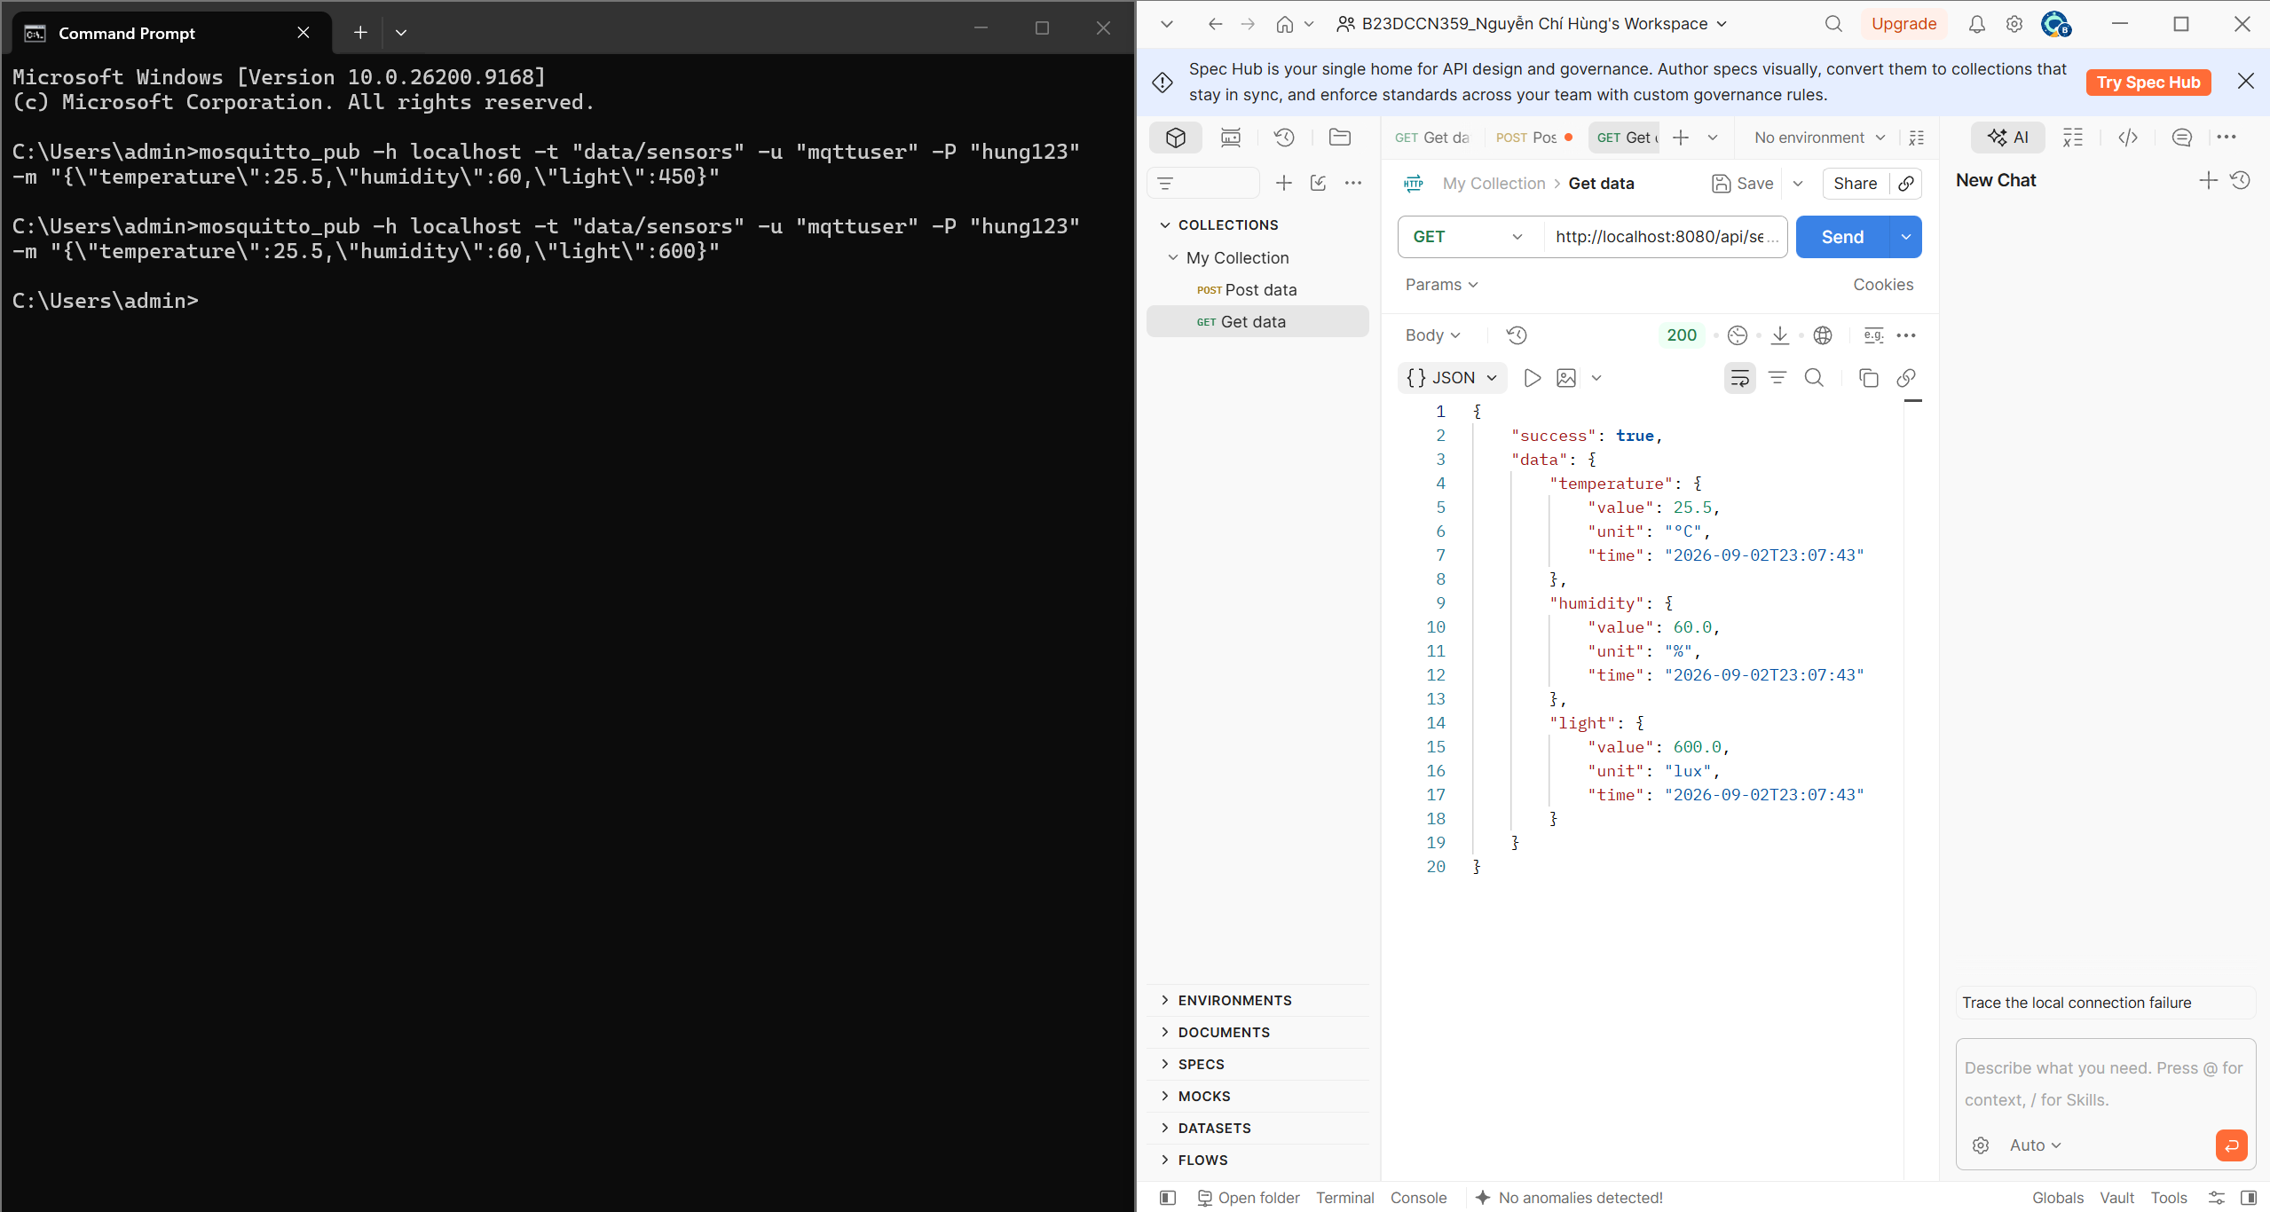
Hình 3.9. Test api/sensors/latest với postman

b. Lấy dữ liệu biểu đồ 15 giá trị gần nhất (Dashboard)
GET /api/sensors/chart?limit=15
Param | Type | Bắt buộc | Mô tả
limit | int | không (default=15) | số điểm dữ liệu mỗi loại cảm biến
Response
{
"success": true,
"data": {
"labels": ["21:10:00","21:10:02","21:10:04", "..."],
"temperature": [20, 30, 29, 24, "..."],
"humidity": [60, 70, 70, 80, "..."],
"light": [450, 480, 500, 500, "..."]
}
}
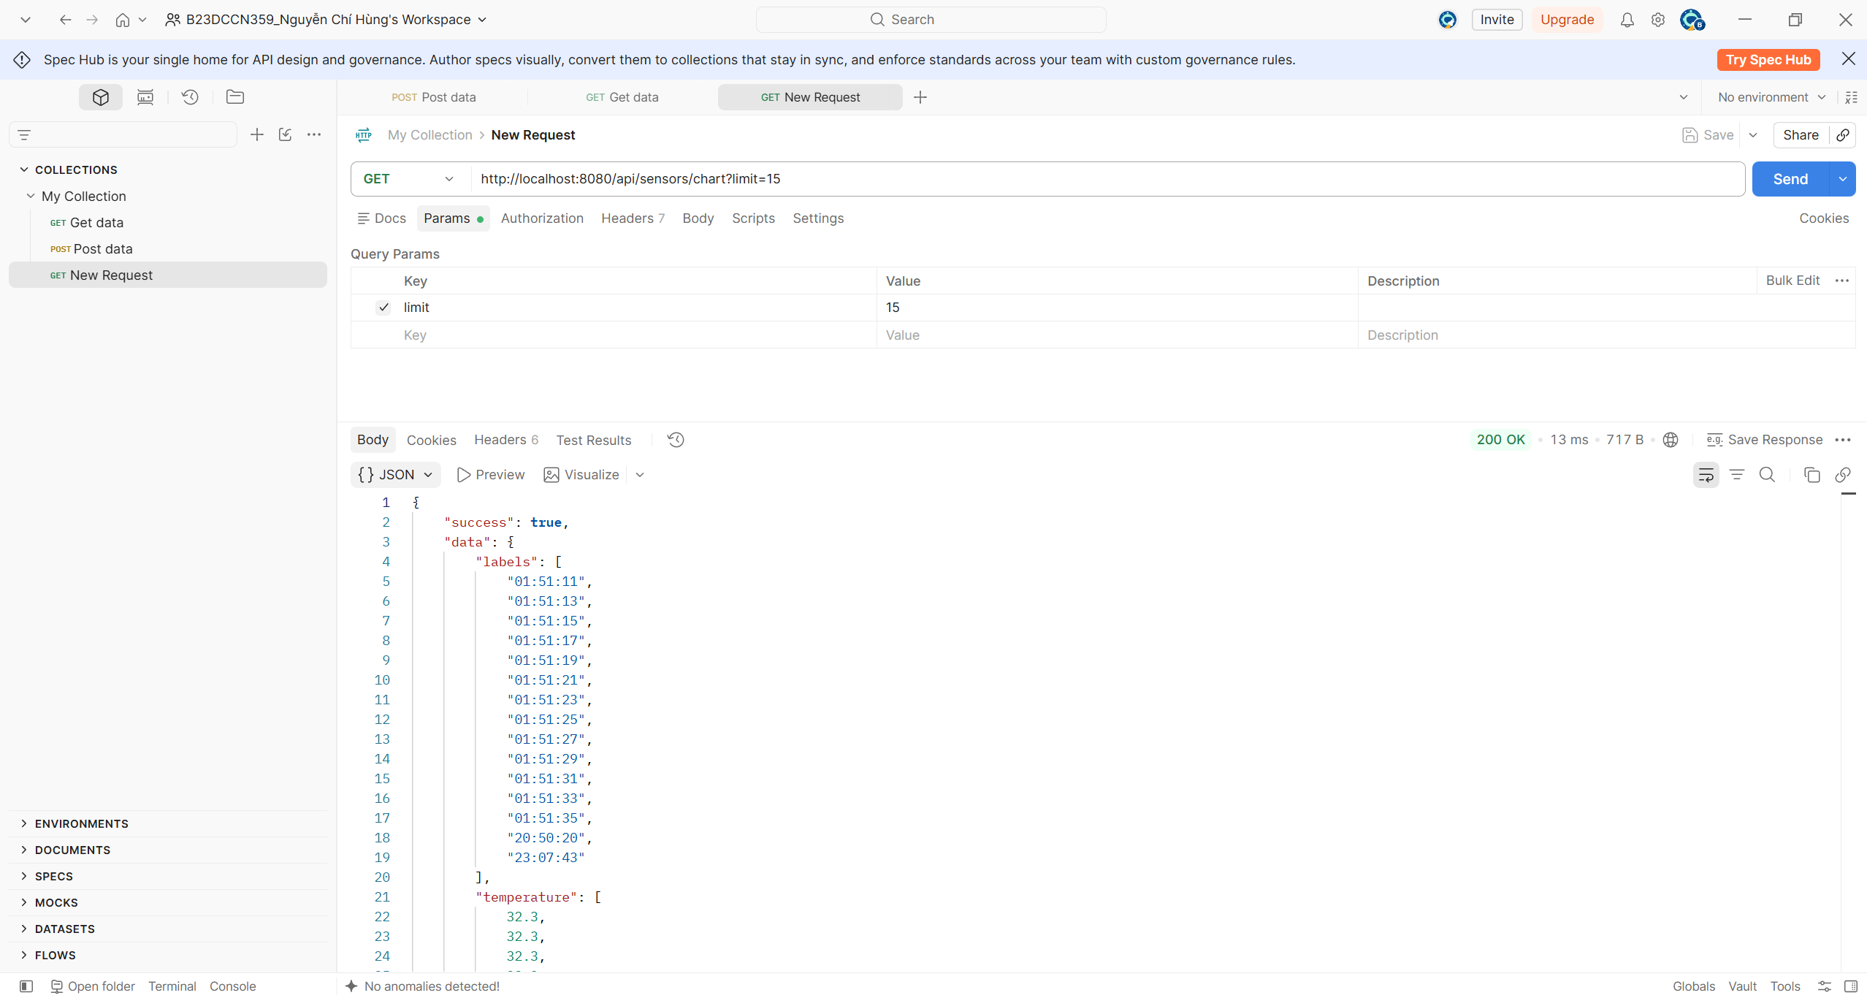
Hình 3.10. Test api/sensors/chart với postman
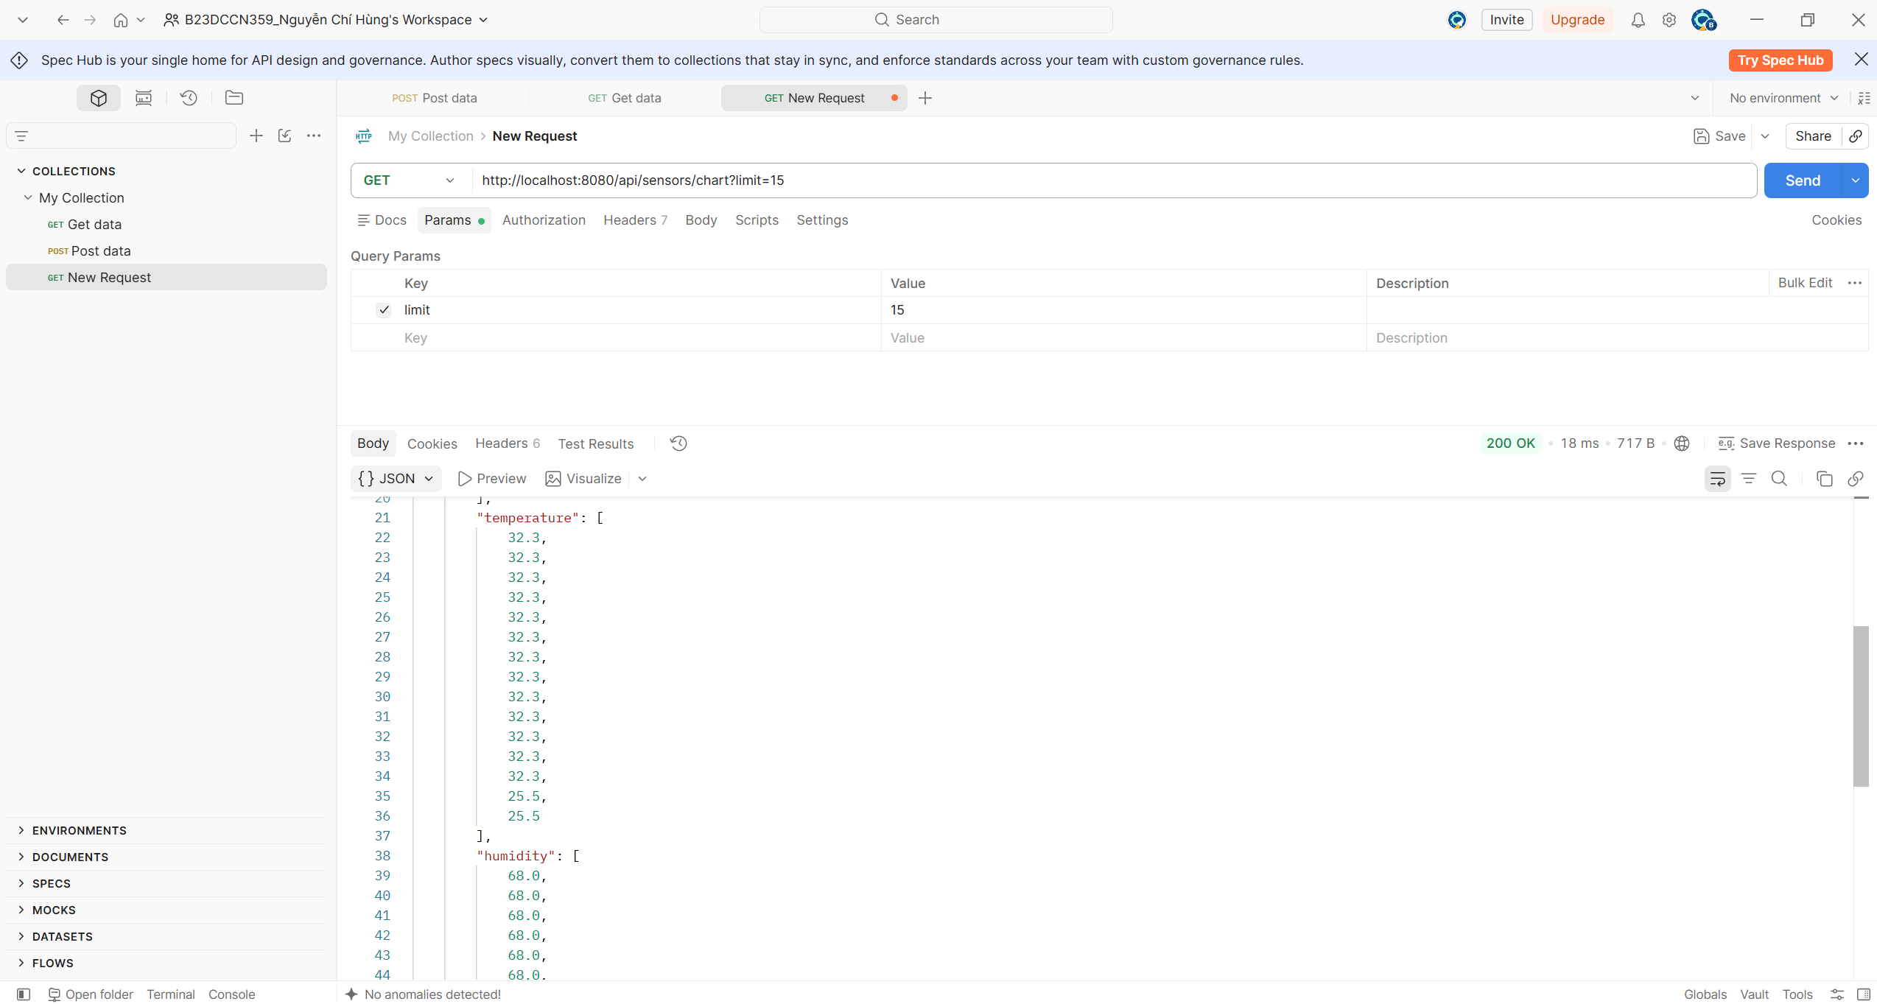
Hình 3.11. Test api/sensors/chart với postman (tiếp)
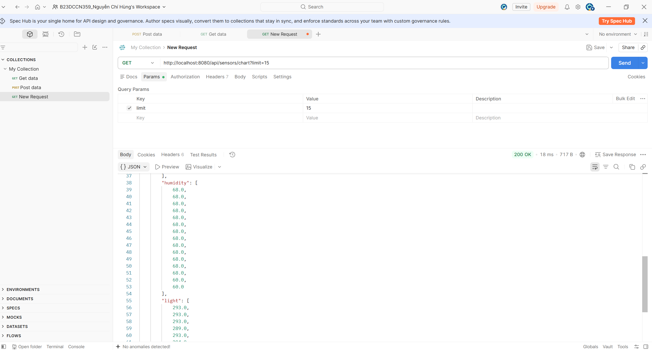
Hình 3.13. Test api/sensors/chart với postman (tiếp)
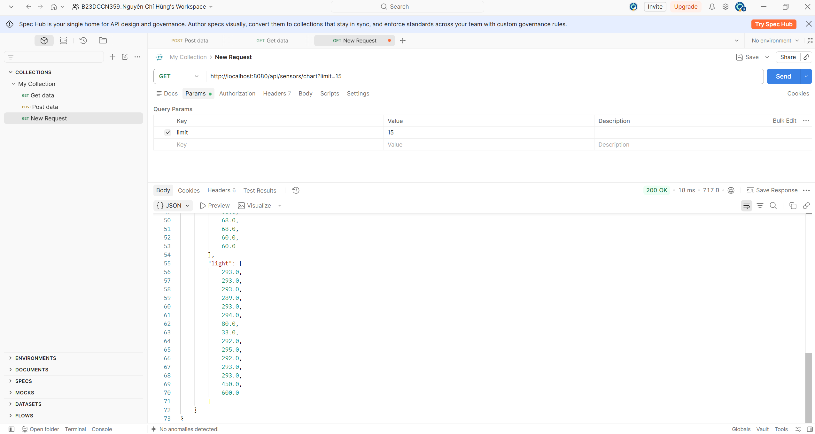
Hình 3.14. Test api/sensors/chart với postman (tiếp)

c. Lấy danh sách dữ liệu cảm biến (trang Data sensor - có filter/sort/paging)
GET /api/sensors
Param | Type | Bắt buộc | Mô tả
type | string | không | TEMPERATURE | HUMIDITY | LIGHT | (bỏ trống = tất cả)
time | string | không | lọc theo 1 mốc thời gian cụ thể
value | string | không | lọc theo giá trị (chứa/so khớp)
sort | string | không (default=desc) | asc | desc theo thời gian
page | int | không (default=1) | số trang
size | int | không (default=10) | số bản ghi/trang
Response
{
"success": true,
"data": {
"items": [
{ "id": 20, "sensorType": "Ánh sáng", "value": "800 lux", "time": "2026-08-18T12:54:01" },
{ "id": 21, "sensorType": "Độ ẩm", "value": "60%", "time": "2026-08-18T12:54:01" }
],
"currentPage": 2,
"totalPages": 5,
"totalItems": 50
}
}
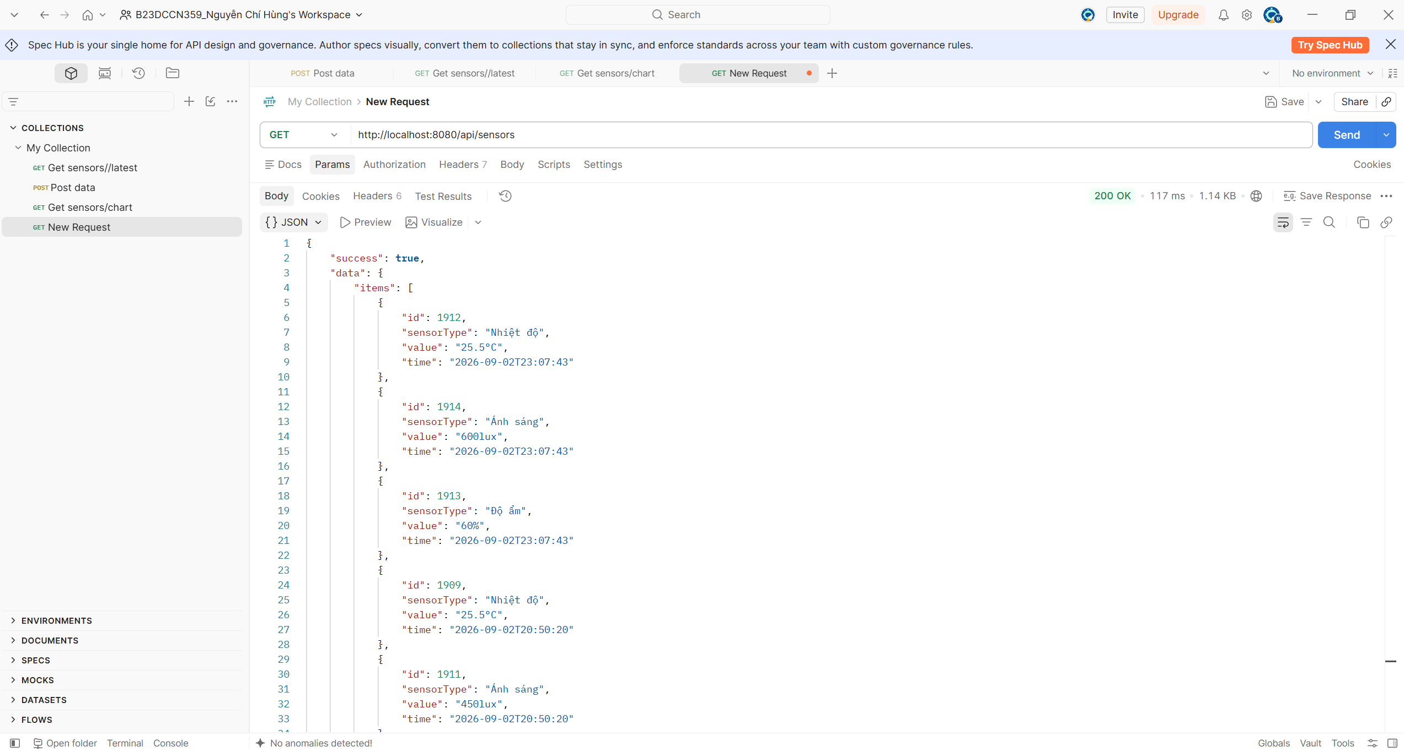
Hình 3.15. Test api/sensors với postman
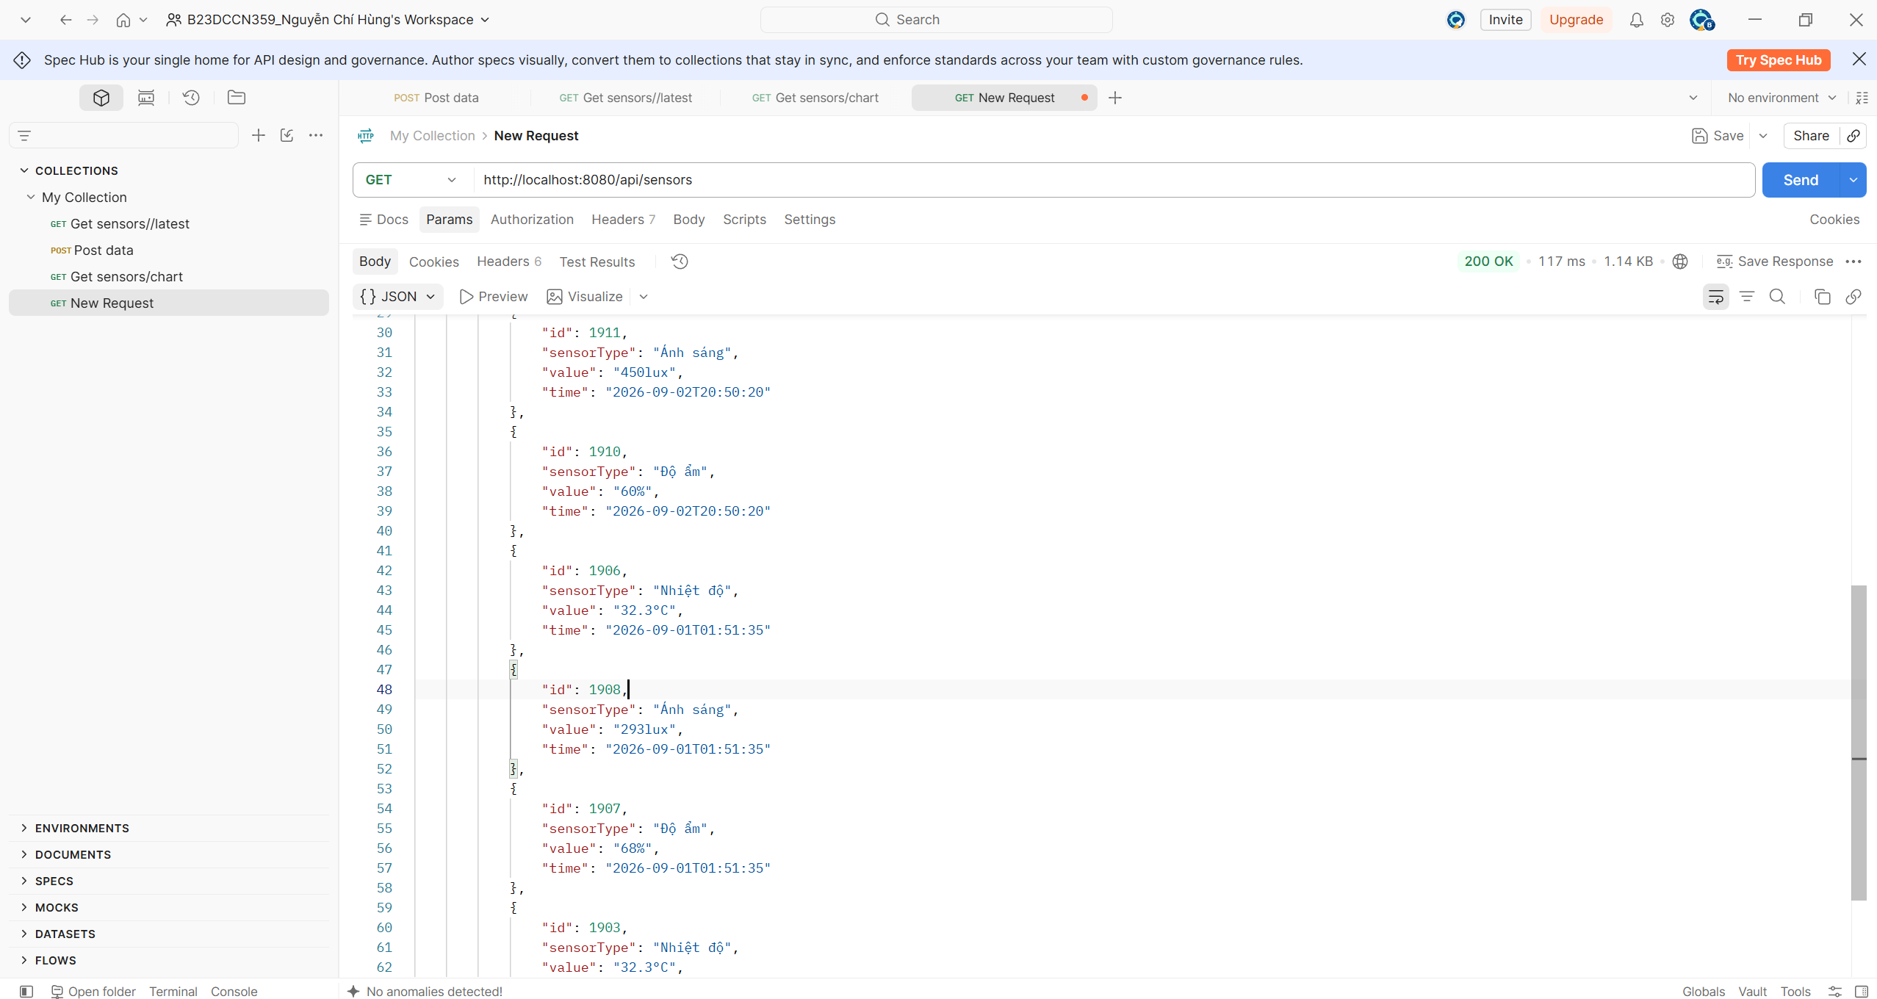
Hình 3.16. Test api/sensors với postman (tiếp)
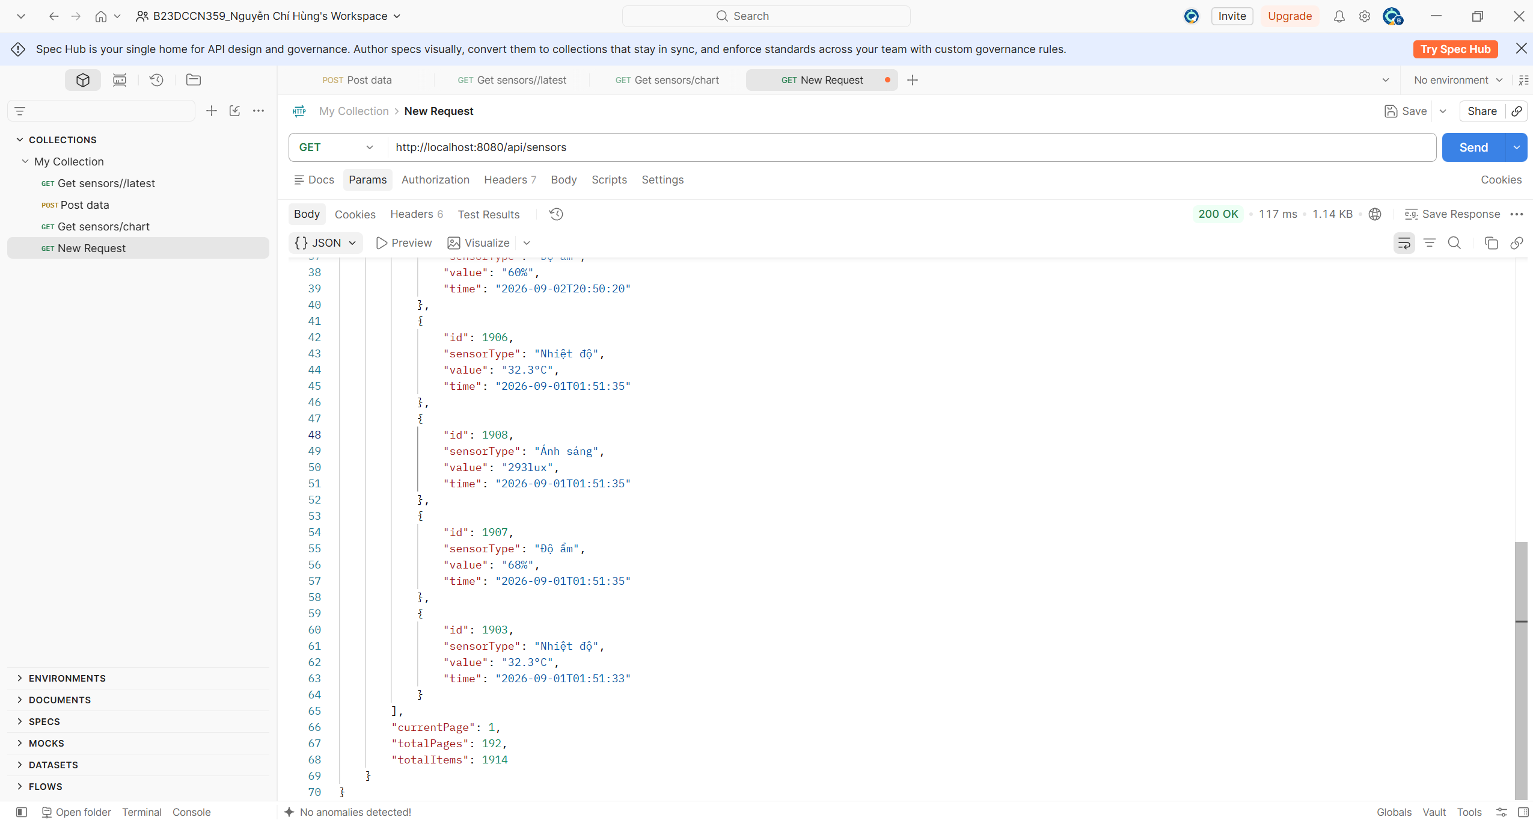
Hình 3.17. Test api/sensors với postman (tiếp)

4.6.2. Device (LED) APIs

a. Lấy trạng thái hiện tại của tất cả thiết bị (Dashboard - toggle switch)
GET /api/devices/status
Response
{
"success": true,
"data": [
{ "deviceId": 1, "deviceName": "LED 1", "status": "OFF" },
{ "deviceId": 2, "deviceName": "LED 2", "status": "ON" }
]
}
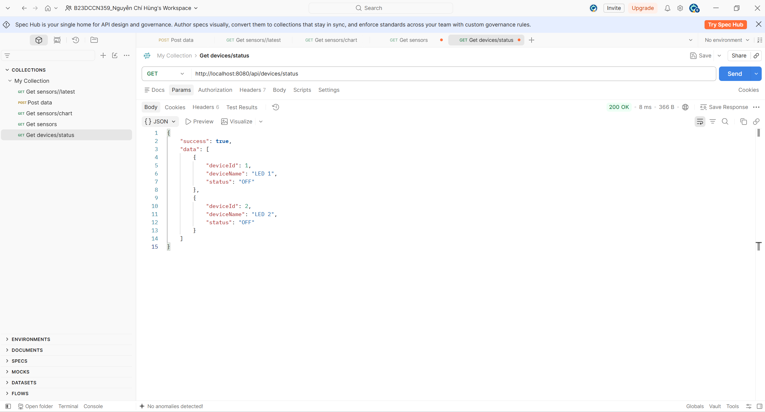
Hình 3.18. Test api/devices/status với postman

b. Điều khiển bật/tắt thiết bị
POST /api/devices/{deviceId}/control
Body
{"action": "ON"}
Response
{
"success": true,
"data": {
"historyId": 31,
"deviceId": 1,
"action": "ON",
"status": "WAITING",
"time": "2026-08-18T12:55:00"
}
}
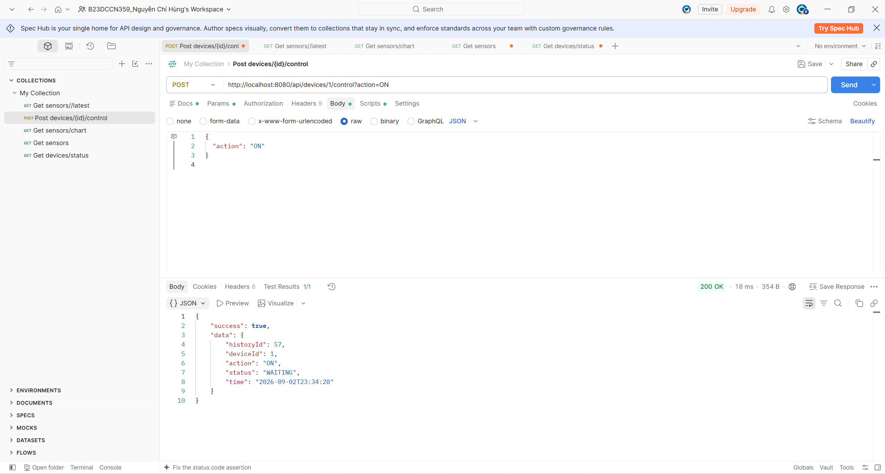
Hình 3.19. Test api/devices/{deviceId}/control với postman

c. Kiểm tra trạng thái thực thi lệnh (FE polling sau khi control)
GET /api/devices/history/{historyId}/status
Response
{
"success": true,
"data": { "historyId": 31, "status": "ON" }
}
status trả về: WAITING (chờ thiết bị phản hồi) | ON | OFF | FAILED (timeout không phản hồi)
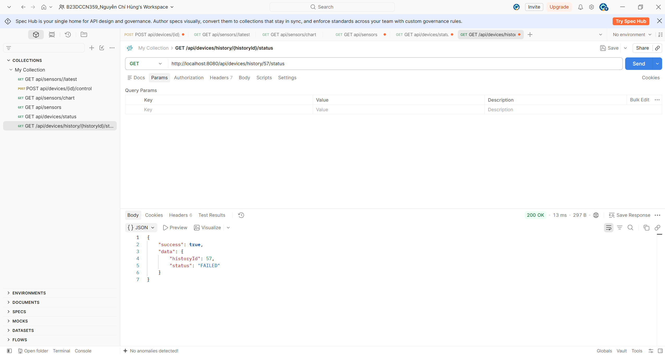
Hình 3.20. Test api/devices/history/{historyId}/status với postman

4.6.3. History APIs
Lấy danh sách lịch sử điều khiển (trang History - có filter/sort/paging)
GET /api/devices/history
Param | Type | Bắt buộc | Mô tả
deviceName | string | không | LED 1 | LED 2 | (bỏ trống = tất cả)
time | string | không | lọc theo 1 mốc thời gian
action | string | không | lọc theo hành động (ON/OFF, có thể match text)
sort | string | không (default=desc) | asc | desc theo thời gian
page | int | không (default=1) | số trang
size | int | không (default=10) | số bản ghi/trang
Response
{
"success": true,
"data": {
"items": [
{ "id": 20, "deviceName": "LED 1", "action": "ON", "status": "ON", "time": "2026-08-18T12:54:01" },
{ "id": 22, "deviceName": "LED 2", "action": "ON", "status": "WAITING", "time": "2026-08-18T12:53:37" }
],
"currentPage": 2,
"totalPages": 5,
"totalItems": 50
}
}
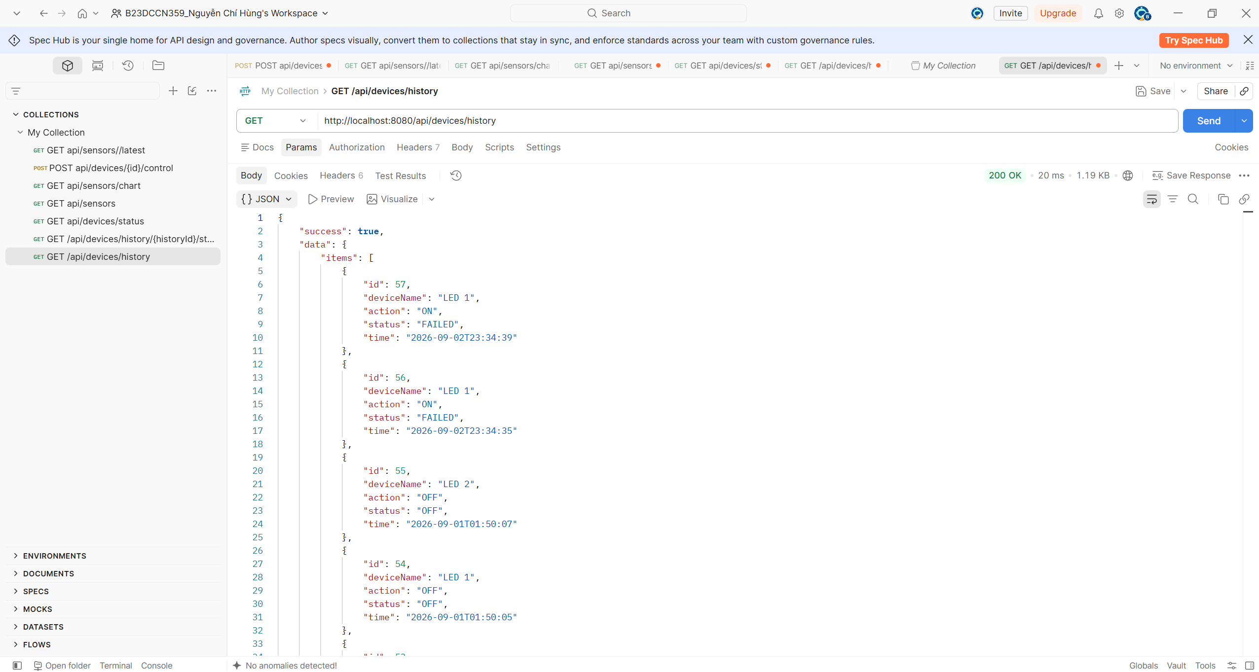
Hình 3.21. Test api/devices/history với postman
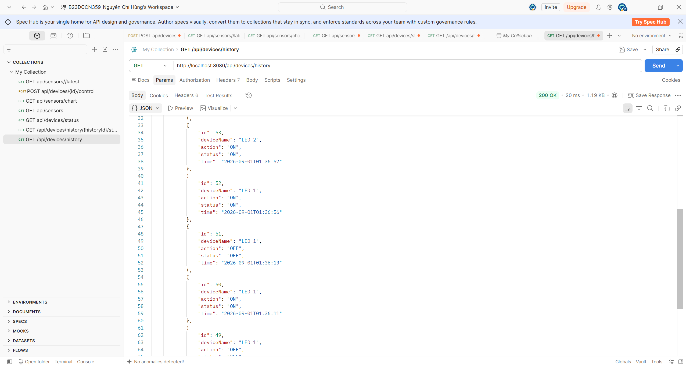
Hình 3.22. Test api/devices/history với postman (tiếp)
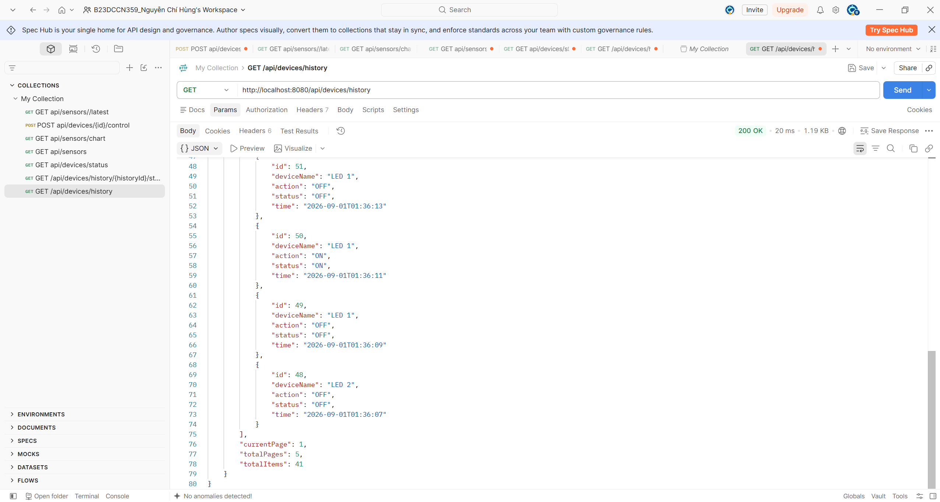
Hình 3.23. Test api/devices/history với postman (tiếp)

4.6.4. Lấy thông tin user
GET /api/user
Response
{
"success": true,
"data": {
"id": 1,
"name": "Nguyễn Chí Hùng",
"classField": "D23CNPM04",
"linkFigma": "https://www.figma.com/...",
"linkPostman": "https://www.postman.com",
"linkGithub": "https://github.com",
"linkReport": "https://drive.google.com"
}
}
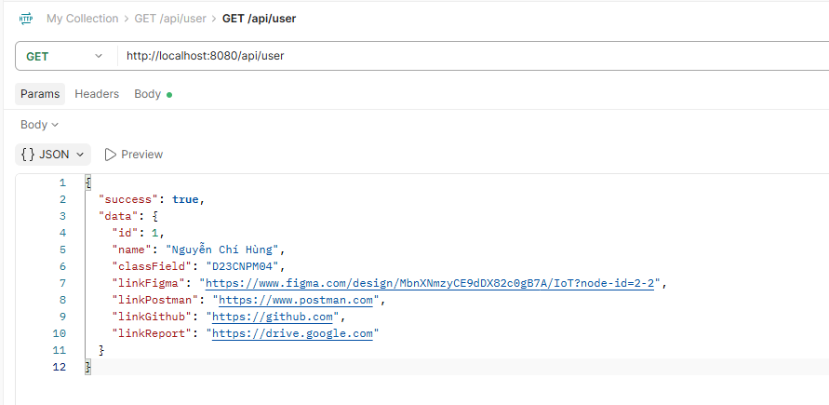
Hình 3.24. Test api/user với postman

CHƯƠNG 5. KẾT QUẢ ĐẠT ĐƯỢC

CHƯƠNG 6. KẾT LUẬN
Đề tài đã xây dựng được một hệ thống IoT sử dụng ESP32 nhằm giám sát các thông số môi trường gồm nhiệt độ, độ ẩm, ánh sáng và điều khiển hai đèn LED từ xa thông qua giao diện Web. Hệ thống áp dụng MQTT để trao đổi dữ liệu giữa ESP32 và Backend, kết hợp Spring Boot, RESTful API và MySQL để xử lý và lưu trữ dữ liệu.
Thông qua quá trình thực hiện, đề tài đã giúp vận dụng các kiến thức về IoT, MQTT, lập trình ESP32, phát triển Web và cơ sở dữ liệu vào một hệ thống thực tế. Mặc dù hệ thống còn ở quy mô nhỏ, đây là nền tảng để có thể phát triển thêm nhiều thiết bị, cảm biến và các chức năng tự động hóa trong tương lai.

